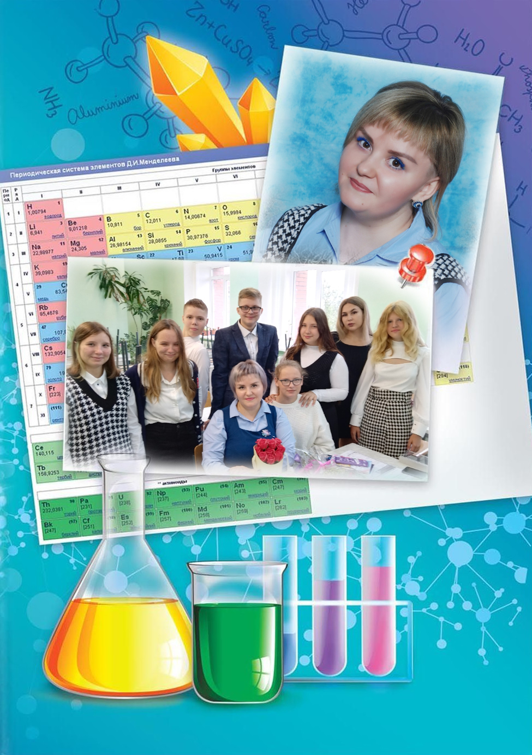

Татьяна Александровна Винникова
Классный руководитель 9 «А» класса
МБОУ «Средняя общеобразовательная школа № 7
город Сосновый Бор
Ленинградская область

СОДЕРЖАНИЕ ПРОГРАММЫ

1. Паспорт программы………………………………………………..…………...3
2. Введение…………………………………………………………..……………..5
3.Концептуальные основы воспитательной программы «Школа Роста»……..8
3.1. Цель и задачи программы.……………………………………………8
3.2. Термины и определения, используемые в программе ……………13
3.3. Принципы и подходы в реализации программы………………….15
3.4. Механизмы реализации программы ……………………………….17
3.5. Срок реализации программы ……………………………………….18
4. Психолого-педагогическая характеристика класса …………………………19
5. Формы работы и основные модули программы…………….…………….....27
6. Реализация воспитательной программы ……………………………………..29
7. Основные средства реализации ..……………………………………………..37
7.1. КТД…………………………………………………………….……….37
7.2. Развитие органов самоуправления…………………………………...38
7.3. Тематические классные часы «Разговоры о важном»………………39
7.4. Работа с одарёнными и способными учащимися ………….……….42
7.5. Работа с детьми «группы риска»…………………………….……….42
7.6. Работа с родителями …………………………………………….……43
7.7. Эффективность профилактической работы с обучающимися,
состоящими на ВШУ и учёте в ОДН…………………………………45
7.8. Формы организации здоровьесберегающей среды класса…………46
7.9. Формы работы по обеспечению психологически безопасной среды
класса…………………………………………………………………..46
8. Ожидаемые результаты ………………………………………………….…….49

ПРИЛОЖЕНИЯ

Приложение 1. Линейный план воспитательной работы ………….………….52
Приложение 2. Самоанализ эффективности реализации Программы воспитания ………………………………………………………………………………..……..63
Приложение 3. Результаты диагностики………………………………..………75
Приложение 4. Индивидуальный маршрут учащихся во внеурочное время .. 88
Приложение 5. Вовлечение учащихся во внеклассные мероприятия, результативность участия……………………………………………..………….89
ЗАКЛЮЧЕНИЕ……………………………………………………..……………..95
Справка службы психологического сопровождения…………..………………..97
Литература, используемая в работе классного руководителя…..………………106

Паспорт программы
Наименование программы | «Школа Роста»
Правовая основа программы | - Федеральный закон «Об образовании в Российской Федерации» (от 29.12.2012 №273-ФЗ);  - Федеральные государственные образовательные стандарты общего образования (ДО, НОО, ООО, СОО);  - Концепция духовно-нравственного воспитания российских школьников, разработанная в соответствии с Законом РФ «Об образовании», Посланиями Президента России Федеральному Собранию РФ от 01.03.2018 года, 20.02.2019 и 15.01.2020 года.  - Распоряжение Правительства РФ от 29 мая 2015 г. N 996-р «Стратегия развития воспитания в Российской Федерации на период до 2025 года»;  - Государственная программа «Патриотическое воспитание граждан РФ на 2016-2020 годы», утвержденная постановлением Правительства РФ от 30 декабря 2015 года № 1493.  - Федеральными государственными образовательными стандартами общего образования (начального общего, основного общего, среднего общего образования) вводится понятие внеурочной деятельности, которая является неотъемлемой частью образовательной деятельности.  - ФЗ от 31 июля 2020 г. N 304-ФЗ «О внесении изменений в Федеральный закон «Об образовании в РФ» по вопросам воспитания обучающихся». Статья 12.  - Программа развития воспитания в Ленинградской области, утверждённая распоряжением КО Ленинградской области № 167-рот 25.01.2017 г.  - Программа воспитания МБОУ «СОШ №7», Устав МБОУ «СОШ №7»
Цель программы | Содействие развитию и проявлению ребенком личностных качеств для формирования социально-активной, творческой, нравственно и физически здоровой личности, компетентного гражданина России, осознающего ответственность за настоящее и будущее своей страны.
Задачи программы | - Формировать у обучающихся гуманистические, социально-значимые ценности и ответственное гражданское поведение.  - Формировать у обучающихся чувства патриотизма, гражданственности, уважения к памяти защитников Отечества и подвигам героев Отечества.  - Создавать условия для оптимального развития детей с ОВЗ, включая способных и одарённых учащихся.  - Развивать индивидуальные способности и таланты учащихся, обеспечить условия для творческой реализации.  - Развивать коммуникативные навыки как универсальные учебные действия в условиях внеурочной деятельности.  - Содействовать формированию сознательного отношения учеников к своему здоровью, как естественной основе умственного, физического, трудового и нравственного развития.
Сроки реализации программы | Срок реализации программы – 5 лет (5-9 класс)
Ожидаемые результаты | - У обучающихся сформированы ценностные представления о семье, семейных ценностях, традициях, истории семьи, связанной с историей своего края, культуре семейной жизни; вовлечение родителей в воспитательный процесс.  - Созданы благоприятные условия для усвоения школьниками основных этических норм, ценностей и традиций того общества, в котором они живут.  - Сформированы у обучающихся чувства патриотизма, гражданственности, уважения к памяти защитников Отечества и подвигам Героев Отечества.  - Созданы условия для оптимального развития одарённых детей, включая способных учащихся.  - Непрерывно продолжается развитие индивидуальных способностей и талантов учащихся, обеспечение условий для творческой реализации.  - У обучающихся развиты коммуникативные навыки как универсальные учебные действия в условиях внеурочной деятельности.  - Выработана у обучающихся потребность в сохранении и укреплении здоровья путём применения комплексного подхода.
Критерии эффективности | - Школьная мотивация.  - Направленность учащихся.  - Творческая активность учащихся.  - Уровень сформированной классного коллектива.  - Уровень удовлетворенности родителей жизнедеятельностью в классе.  - Эмоционально – психологический климат.  - Уровень воспитанности учащихся.

«… Человек никогда не преуспеет в жизни в широком смысле слова, если однажды не познает успеха в чем – то для него важном… Если ребёнку удается добиться успеха в школе, у него есть все шансы на успех в жизни»
У. Глассер

ВВЕДЕНИЕ

Изменения в социальной жизни нашей страны, перемены в области просвещения делают особенно актуальными проблемы духовности, морали, этики. Становится иной и современная стратегия развития российской школы: в центре ее – формирование духовно богатой, высоконравственной, образованной и творческой личности.
Стремительно меняется время, меняется общество и отношения между людьми. А в современной школе роль классного руководителя остается неизменной. Он не только руководит, направляет, но и воспитывает.
Воспитание человека всегда было сложной задачей. Даже, если общество развивается стабильно, возникают и в таком обществе проблемы в воспитании подрастающего поколения.
В ходе реализации программы, школа опирается на определение воспитания, внесённое в Федеральный закон от 31 июля 2020 г. N 304-ФЗ. «Воспитание – деятельность, направленная на развитие личности, создание условий для самоопределения и социализации обучающихся на основе социокультурных, духовно-нравственных ценностей и принятых в российском обществе правил и норм поведения в интересах человека, семьи, общества и государства, формирование у обучающихся чувства патриотизма, гражданственности, уважения к памяти защитников Отечества и подвигам Героев Отечества, закону и правопорядку, человеку труда и старшему поколению, взаимного уважения, бережного отношения к культурному наследию и традициям многонационального народа Российской Федерации, природе и окружающей среде».
Одним из результатов реализации программы является приобщение обучающихся к российским традиционным духовным ценностям, правилам и нормам поведения в российском обществе. Программа призвана обеспечить достижение учащимися личностных результатов, указанных во ФГОС:
- формирование у обучающихся основ российской идентичности;
- готовность обучающихся к саморазвитию; мотивацию к познанию и обучению;
- ценностные установки и социально-значимые качества личности;
- активное участие в социально-значимой деятельности.
Воспитательная система школы складывается:
- из реализации программ воспитания области и города;
- из совместной деятельности администрации, учителей, учащихся, родителей МБОУ «СОШ №7»;
- из совместной деятельности с социальными партнёрами;
- из системы дополнительного образования и внеурочной деятельности;
- из экскурсионной и творческой деятельности.
Программа воспитания учащихся строится на основе базовых национальных ценностей российского общества, таких, как патриотизм, социальная солидарность, гражданственность, семья, здоровье, труд и творчество, наука, традиционные религии России, искусство, природа, человечество, и направлена на развитие и воспитание компетентного гражданина России, принимающего судьбу Отечества как свою личную, осознающего ответственность за настоящее и будущее своей страны, укорененного в духовных и культурных традициях многонационального народа России.
Одним из средств достижений образовательных и воспитательных целей является внеклассная работа. Внеклассная работа способствует более разностороннему раскрытию индивидуальных способностей ребенка, которые не всегда удается рассмотреть на уроке, обогащает личный опыт ребенка, его знания о разнообразии человеческой деятельности, ребенок приобретает необходимые практические умения и навыки; способствует развитию у детей интереса к различным видам деятельности, желания активно участвовать в продуктивной, одобряемой обществом деятельности, дети не только проявляют свои индивидуальные особенности, но и учатся жить в коллективе.
В школе создаются условия для разностороннего личностного развития детей, подростков, раскрывается и обогащается их творческий потенциал, воспитания гражданственности, стимулирования социальной активности.
Большое внимание в школе уделяется организации планомерной совместной деятельности с родительской общественностью. Работа с родителями строится с использованием различных форм работы: классные и общешкольные родительские собрания; педагогические консультации; заседания родительского комитета школы; анкетирование родительской общественности; публичный доклад администрации об итогах работы школы за истекший учебный год; участие родителей в общественно-государственном управлении школы – в качестве общественных наблюдателей во время государственной итоговой аттестации.
В школе сложилась комфортная эмоциональная атмосфера, взаимопонимание между учителями, учащимися и родителями.
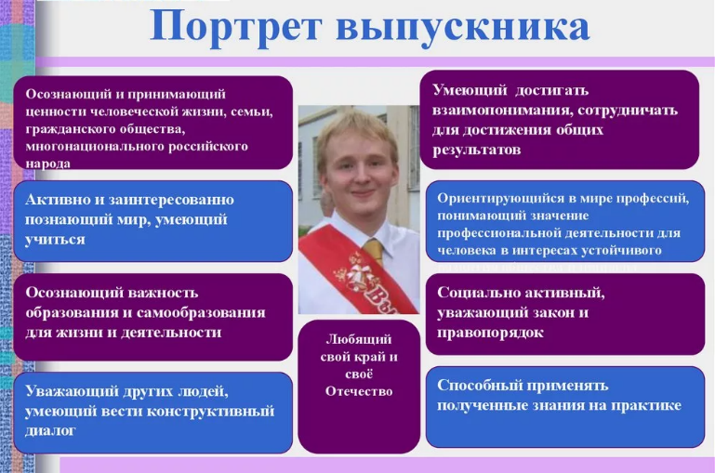
К какому результату нужно стремиться классному руководителю в средней школе? Программа воспитания нашей школы содержит в себе описание «портрета выпускника» каждой ступени обучения.

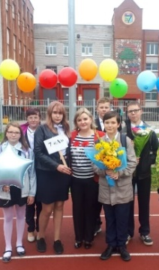

- Концептуальные основы воспитательной программы
«Школа роста»

3.1. Цель и задачи программы
Современный национальный воспитательный идеал —
это высоконравственный, творческий, компетентный гражданин России, принимающий судьбу Отечества как свою личную, осознающий ответственность за настоящее и будущее своей страны, укоренённый в духовных и культурных традициях многонационального народа Российской Федерации.

Цель воспитательной программы «Школа роста»:

Содействие развитию и проявлению ребенком личностных качеств для формирования социально-активной, творческой, нравственно и физически здоровой личности, компетентного гражданина России, осознающего ответственность за настоящее и будущее своей страны.

Задачи воспитания:

- Формировать у обучающихся гуманистические, социально-значимые ценности и ответственное гражданское поведение.
- Формировать у обучающихся чувства патриотизма, гражданственности, уважения к памяти защитников Отечества и подвигам Героев Отечества.
- Создавать условия для оптимального развития детей с ОВЗ, включая способных и одарённых учащихся.
- Развивать индивидуальные способности и таланты учащихся, обеспечить условия для творческой реализации.
- Развивать коммуникативные навыки как универсальные учебные действия в условиях внеурочной деятельности.
- Содействовать формированию сознательного отношения учеников к своему здоровью, как естественной основе умственного, физического, трудового и нравственного развития.

Решать эти задачи призвана, в первую очередь, школа. Класс – основной структурный элемент школы. Организация познавательной деятельности, формирование нравственности, социальных отношений между учащимися происходит именно здесь.
Как педагог и классный руководитель, воспитательные задачи я могу решать на своих уроках, на классных часах, во внеурочное время. Особое внимание я отвожу классным часам. Темы классных часов выстраиваются, исходя из интересов, физических и психических возможностей учащихся, их рассмотрение дает разгадку многих проблем, стоящих перед ними.
Миссия воспитательной системы моего класса – дать каждому ребенку максимально «Школу роста» для становления успешной личности и ее дальнейшей самореализации, а именно содействие становлению нравственного, активного и компетентного гражданина России. Программа воспитательной работы «Школа роста» - это многогранность дорог к успеху. Она включает 7 модулей - «дорог к успеху» - (как относительно «самостоятельных» частей воспитательного процесса), так как они позволяют комплексно воздействовать на коллектив и отдельную личность.
Название программы воспитания «Школа РОСТА» обусловлено содержанием воспитательной работы:
«Р» развитие: воспитательная программа направлена на осуществление личностного подхода; превращение процесса воспитания в самовоспитание; развитие нравственной, волевой и эстетической сфер личности; формирование умения самовоспитания и самообразования; обеспечение обучающемуся условий для максимальной самореализации; развитие индивидуальных способностей и развития саморегуляции. Организуется включение обучающихся во все виды воспитательной деятельности.
«О» обучение: обучение неразрывно связано с познавательной деятельностью обучающихся. Активизация познавательной деятельности во многом зависит от позиции педагога, его умения осуществлять на уроке деятельностный подход; от качества организации совместной деятельности педагога и обучающегося. Я создаю условия для развития интеллекта, приобретения навыков научно – исследовательской деятельности, совершенствования знаний в определенных областях науки через участие в научно-практических конференциях, участие в чемпионатах по интеллектуальным играм, в викторинах и «Умных играх».
«С» социализация: в школе реализуются Адаптированная основная общеобразовательная программа среднего общего образования для учащихся с ОВЗ, образовательные программы, адаптированные для обучения разных категорий обучающихся с учетом особенностей их психофизического развития, индивидуальных возможностей, обеспечивающих коррекцию нарушений развития и социальную адаптацию.
Ведётся работа по формированию здорового образа жизни, включающая организацию механизма взаимодействия с воспитательной службой школы, взаимодействия с семьей, совершенствование механизма педагогического сопровождения деятельности по формированию культуры здоровья у обучающихся, организацию деятельности с обучающимися профилактике негативных явлений в подростковой среде.
Гражданское воспитание осуществляется через урочную деятельность и систему разнообразных форм организации внеклассной деятельности обучающихся, в том числе патриотические беседы «Разговоры о важном».
Профориентационная работа строится на трудовом воспитании, профессиональном просвещении (ознакомление обучающихся с различными видами труда в обществе, разнообразием профессий, информацией о порядке и условиях поступления в учебные заведения), предварительной профессиональной диагностике – выявление профессионально-значимых свойств, на реализации социального проекта «Шаг в будущее», на участии учеников в городских проектов (например «Картина мира. Профессии будущего 2030»). Развитию трудовых навыков способствует работа учащихся в трудовой бригаде в летний период.
В школе активно ведётся работа по развитию первичного отделения РДДМ и отряда Юнармии «Ураган», а также школьного ученического самоуправления.
Достижение успеха в какой-либо деятельности всегда способствует самоутверждению личности, появлению веры в себя, в свои возможности, в эффективное становление в социуме.
«Т» творчество: все учебные предметы наряду решают задачи творческого развития. Учебный процесс закладывает основы восприятия и понимания прекрасного в действительности и искусстве, развивает эстетические взгляды и предпочтения. Творческая деятельность получает дальнейшее развитие во внеурочной деятельности. Внеурочная деятельность и дополнительное образование являются неотъемлемой частью образовательного и воспитательного процесса в школе. Внеурочная деятельность в соответствии с требованиями Стандарта организуется по основным направлениям развития личности: духовно-нравственное, социальное, общеинтеллектуальное, общекультурное, спортивно оздоровительное.
Развивают творческое начало ребята участвуя в конкурсах различного уровня: от школьного до Всероссийского.
«А» активность: ядром воспитательной программы и главным ее субъектом является классный коллектив. Школа рассматривается как совокупность межличностных отношений и норм поведения. Класс является первичным коллективом в структуре общешкольного коллектива и при этом сохраняет свою индивидуальность. Общие цели школы конкретизируются в целях класса. Система строится таким образом, чтобы каждый класс под руководством классного руководителя не мог не участвовать в жизни общешкольного коллектива, в ключевых мероприятиях и делах школы. А каждый обучающийся не мог не участвовать в делах класса и школы в целом. Классный руководитель с этой целью активно применяет современные педагогические технологии и подходы: деятельностный подход, технологии личностно-ориентированного воспитания, технологию организации коллективного взаимодействия школьников; технологию воспитания общественного творчества в условиях коллективной творческой деятельности; технологию проведения психологических игр, методику проведения тренинга.
Формирование и раскрытие успешной личности наиболее успешно проходит в едином и сплоченном коллективе. Программа «Школа роста» опирается на принципы педагогики сотрудничества, на продуманную систему коллективных дел, формирующих активный запас ключевых компетенций, необходимых для жизни в современном обществе.

Как классный руководитель, я уверена, что необходим широкий подход к личности ребенка. Важно понимать воспитание не как развитие определенных сторон и качеств личности, а как их органическое единство и целостность.
В своей воспитательной работе я использую следующие подходы:
- Гуманистический подход в воспитании.
Уважительное отношение к личности ребёнка, принятие его, терпимое отношение к его мнению, поведению.
- Личностно-ориентированный подход.
Признание ребёнка как высшей ценности, его уникальности и своеобразия, признание его прав и свобод, глубокое знание психологических особенностей на разных этапах развития.
- Деятельностный подход.
Создание условий для приобретения детьми практического опыта в самоуправлении, организации, активном участии в делах класса и школы.
- Средовой подход в воспитании.

Учёт использования возможностей внутришкольной и внешкольной среды для развития и обогащения личностного становления и самоопределения.

3.2. Термины и определения, используемые в программе

Ключевыми понятиями воспитательной программы класса «Мозаика успеха» являются:
Воспитание – деятельность, направленная на развитие личности, создание условий для самоопределения и социализации обучающихся на основе социокультурных, духовно-нравственных ценностей и принятых в российском обществе правил и норм поведения в интересах человека, семьи, общества и государства, формирование у обучающихся чувства патриотизма, гражданственности, уважения к памяти защитников Отечества и подвигам Героев Отечества, закону и правопорядку, человеку труда и старшему поколению, взаимного уважения, бережного отношения к культурному наследию и традициям многонационального народа Российской Федерации, природе и окружающей среде. (на основе внесённого изменения от 31.07.2020 г. N 304-ФЗ в Федеральный закон от 29.12.2012 г. N 273 – ФЗ «Об образовании в Российской Федерации»)
Самовыражение – процесс и результат развития и проявления индивидом присущих ему качеств и способностей.
Социализация – вхождение ребенка в жизнь общества, его взросление, освоение различных способов жизнедеятельности, развитие его духовности и практических потребностей.
Личность – постоянно изменяющееся системное качество, проявляющееся как устойчивая совокупность свойств индивида и характеризующее социальную сущность человека;
Субъект – индивид или группа, обладающие осознанной и творческой активностью и свободной в познании и преобразовании себя и окружающей действительности
Субъектность – качество отдельного человека или группы, отражающее способность быть индивидуальным или групповым субъектом и выражающееся мерой обладания активностью и свободой в выборе и осуществлении деятельности.
Я - концепция – осознаваемая и переживаемая человеком система представлений о себе, на основе которой он строит свою жизнедеятельность. Взаимодействие с другими людьми, отношения к себе и окружающим.
Воспитанность - это совокупность достаточно сформированных социально-значимых качеств, отражающих систему отношений личности к обществу, к людям; к умственному и физическому труду, к самому себе.
Ценности общечеловеческие – эталоны должного, общественные идеалы. Выработанные человечеством и передающиеся их поколения в поколение, нравственные ориентиры, регулирующие жизнедеятельность и отношения людей.

3.3. Основные принципы и подходы в реализации программы:

- Личностный подход – признание ребёнка высшей социальной ценностью;
принятие его таким, какой он есть; отсутствие попытки переделать его, но
умело влиять на его развитие, опираясь на совокупность знаний о
человеке вообще и о данном человеке в частности.
- Принцип природосообразности воспитания предполагает, что оно основывается на понимании взаимосвязи природных и социокультурных процессов, на основании их возраста, пола, особенностей психики и физиологии.
- Культурологический подход обеспечивает режим наибольшего благоприятствования учащимся в приобщении к культуре, в формировании эстетического вкуса, «иммунитета» против низкопробной духовной продукции. Культурологический подход выходит на союз базового и дополнительного образования
- Принцип средового подхода — школа не может оградить детей от негативных влияний среды, но в состоянии включить в деятельность детей заботы и проблемы социума, ближайшего окружения, превратить школу в культурно-духовный центр. В этом смысле семья занимает особое место и требует особого внимания.
- Деятельностный подход в воспитании состоит в понимании того, что ребёнок не готовится в школе к будущей жизни, он уже живёт реальной, сегодняшней жизнью. И ему нужна интересная, отвечающая его потребностям и особенностям деятельность.
- Целостный подход – воспитание и обучение являются равноправными и
взаимодействующими компонентами. Дифференциация воспитания предполагает отбор содержания форм и методов, учёт специфических позиций детей и взрослых в воспитательном процессе, учёт их этнических, религиозных, исторических, культурологических условий, признание уникальной неповторимости участников воспитательного процесса.

- Принцип комплексного подхода позволяет воспитывать и развивать
какие-либо качества ребёнка в комплексе, а не по очереди. Следует так организовать деятельность учащихся, чтобы в ней человек раскрывался с разных сторон и развивал свои личностные качества.
- Принцип толерантности — понимание и принятие других культур, другого образа жизни, поведения людей, в рамках правовых и моральных норм и законов;
- Принцип диалогичности воспитания — предполагает, что духовно-нравственная ориентация детей и молодежи, их развитие осуществляются в процессе взаимодействия воспитателей и воспитуемых, обмена индивидуальными ценностями участников воспитательного процесса, а также совместного их продуцирования.
Образование и воспитание человека не может происходить в замкнутом пространстве, вне окружающей социальной среды, поэтому реализация цели и задач воспитания осуществляется через связь со школьными и городскими учреждениями.
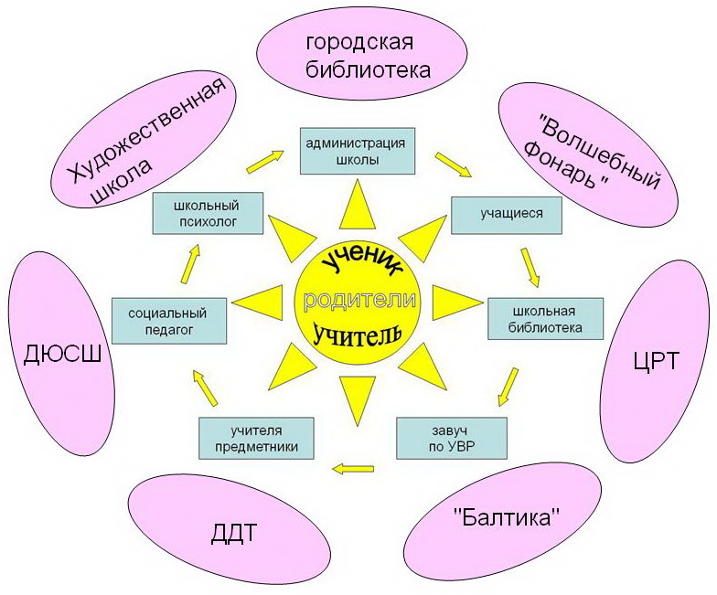

  - Механизм реализации программы

Механизм реализации программы основывается на совершенствовании и активизации работы классного руководителя в процессе образования, воспитания и развития учащихся 5-9 классов. Приоритетным видом деятельности в воспитательной системе класса является коллективная творческая деятельность.
Выбор направлений воспитательной работы в классе осуществляется в соответствии с результатами диагностики, определения уровня развития и интересов учащихся, выявления проблем в личностном развитии и межличностных отношениях.
Каждый учебный год – это определенный этап в жизни класса, это период, в течение которого мы должны немного вырасти и решить важные для всех задачи.
Разрабатывая данную программу, обращала внимание на то, что для успешного протекания процесса формирования личности ребенка необходимо «включение» школьника в различные виды деятельности.
Средствами воспитания являются деятельность, общение и отношения, которые подчинены правилам, обязанностям и правам, закрепленными Уставом школы. С точки зрения психолого-педагогического подхода каждый год обучения в начальной школе является важным звеном в становлении личности младшего школьника. Поэтому каждый последующий год реализации данной программы опирается на результаты предыдущего года воспитания.

  - Срок реализации программы- 5 лет (5-9 класс)

5 класс - «Помоги себе» - ведущая деятельность – адаптация в новых условиях старшей школы.
6 класс - «Учись дружить» - результат совместной деятельности – забота не только о себе, но и о сверстниках, близких.
7 класс - «Азбука коллективной жизни» - умение жить и работать в коллективе, подчинение своих интересов интересам коллектива.
8 класс - «Вместе мы сила» - приём самостоятельных решений, самостоятельный анализ своей деятельности, поступков.
9 класс – «Кем мы хотим стать в будущем?» - совместная работа с детьми и родителями в поиске себя, оказание помощи в профориентационных вопросах.

Программа осуществляется:

- Через ведение аналитической и диагностической деятельности (анкетирование, собеседование, тестирование, наблюдение, опросники, социологические исследования);
- Через систему дополнительного образования;
- Через систему КТД и традиционных дел: экскурсии, классные часы, совместные праздники, праздники школьных традиций;
- В ходе организации образовательного процесса, а также во внеурочное и внешкольное время;
- В ходе взаимодействия со школьными социологическими службами (социальный педагог, библиотекарь, организаторы детского досуга).

- Психолого-педагогическая характеристика
классного коллектива 9 «А» класса

Программа воспитания классного коллектива «ШКОЛА РОСТА» основывалась и на психолого-педагогических особенностях детей класса. Особенность данного класса – все дети, имеющие статус ОВЗ: 7 человек- 4.2 (слабовидящие) и 4 человека – 7.2.
На сегодняшний день в 9 «А» классе обучается 11 человек, все 2007 года рождения, 8 девочек и 3 мальчика.
По итогам 2021/2022 учебного года 4 ученика закончили 8 класс на «4» и «5». Это Воронин Артем, Гонтаренко Александра, Максимова Ангелина, Рябинкина Мария.
Коллектив существует пятый год. Восемь детей из одиннадцати пришли в первый класс с одной группы детского сада №12. Две девочки перешли в 3 классе и одна девочка перешла в этом году из СОШ №2. Изначально дети пришли в пятый класс дружные, сплоченные. Проблемы были только с девочками, перешедшими в 3 классе – Хромовой Ксенией и Шелоумовой Вероникой, т.к. ребята очень послушные и настроенные на учебу, не принимали поведения, отклоняющегося от нормы. Но к концу первого полугодия 5 класса проблему удалось решить с помощью бесед с девочками, родителями, проведением занятий у педагога-психолога. В том, что проблема была решена, говорит и социометрическое исследование.
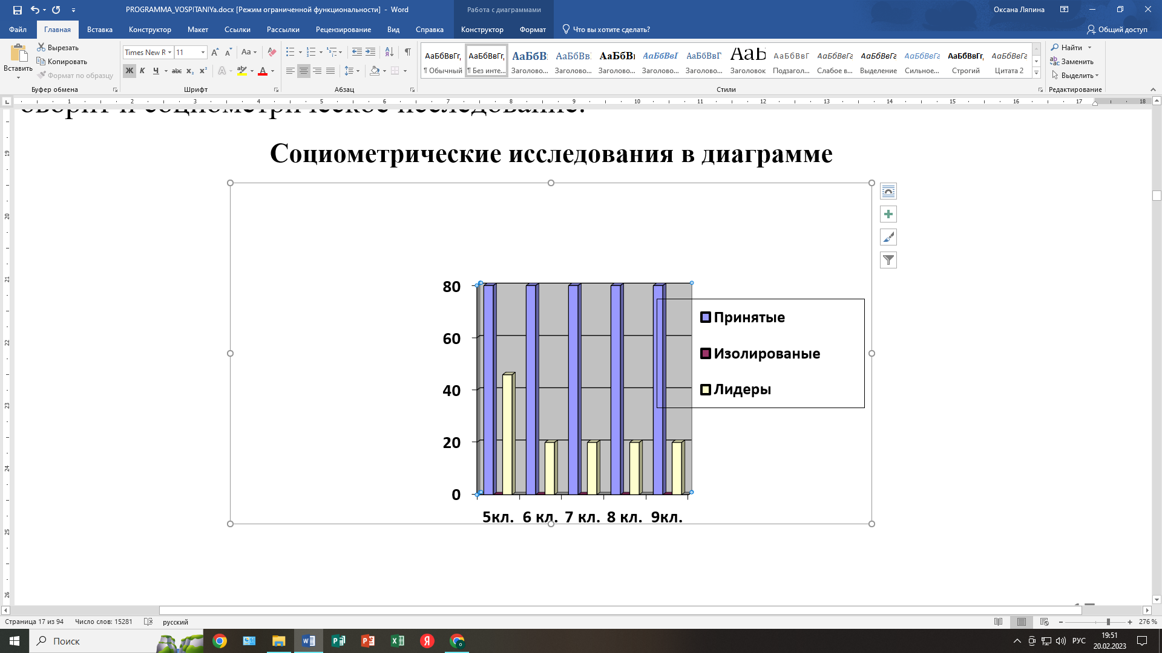
Социометрические исследования в диаграмме

В классе лидеры Максимова Ангелина и Рябинкина Мария, но сильных личностей несколько – это Гонтаренко Александра и Шелоумова Вероника. И чувствуется, что идёт негласная борьба за лидерство среди них. Но всё же коллектив выглядит сплочённым, идёт процесс развития коллективистских устремлений, организованности, самостоятельности. В коллективе развивается не только критика, но и самокритика. Ценят в группах познавательную активность, дружелюбие.
По исследованиям психолога выявилось, что у большинства учащихся преобладает системно-динамическое мышление, что для возраста девятиклассников является нормой.
Изучив психологические исследования, я поняла, что мне необходимо создать сплочённый классный коллектив, в котором отношения между детьми строились бы на сотрудничестве и взаимопомощи. Это не приходит за один день, это ежедневная работа.
«Школа Роста» - именно так и называется моя программа. Я должна была в короткий срок узнать детей, их способности. Постоянным должно быть стремление к тому, чтобы дети увидели во мне опытного, надёжного наставника, способного помочь им в трудную минуту, подсказать, защитить. Я должна была в короткий срок заслужить авторитет среди детей.
Так, шаг за шагом, я узнавала своих детей. Заметила, что в основном преобладает в классе хорошее настроение, активное отношение к учёбе. Дети дружны между собой, очень доброжелательные и открытые.
Успеваемость класса хорошая. Учащиеся занятия без уважительных причин не пропускают. Что касается поведения, то можно сказать, что дети – очень воспитанные, вежливые, уважают старших и готовы прийти на помощь младшим.
Класс подвижный, но ввиду своих диагнозов энергии на весь день не хватает, особенно это чувствуется на 6-7 уроках. Ребята проявляют интерес к спортивным занятиям. Кроме учебных занятий ребята участвуют в предметных кружках, посещают внеклассные занятия вне школы. Активное участие принимают в общешкольных мероприятиях, занимают призовые места.
С каждым годом возрастает активность детей в участии школьных мероприятий. Это подтверждается результатами анкетирования «Мое отношение к школе». Ребята так отвечали на вопросы анкеты:
1. Интересно ли тебе в школе? Да 100%
2. Что больше нравится?
- учеба – 30%
- школьные праздники - 80%
- тур. Походы - 65%
- классные часы, «Разговоры о важном» - 45%
- спортивная секция -55%
- экскурсии, поездки – 80%
- кабинеты - 32%
Умеют радоваться успехам друг друга. Все стараются принимать участие в делах класса. Учащиеся с уважением относятся друг к другу. В классе нет группировок отрицательного характера. Учащиеся любят вместе проводить свободное время в школе и вне нее, например, поездки, праздники совместные, просто могут вместе прогуляться. Две девочки в этом году ездят на подготовительные курсы в медицинский колледж в г. Санкт-Петербург. При проведении общешкольных мероприятий стараются держаться вместе и защищать честь класса.
Не только на переменах, но и на уроках дети обладают высокой работоспособностью, сообразительностью.
Большинство детей стремятся получить новые знания. Это – Воронин Артем, Гонтаренко Александра, Максимова Ангелина и Рябинкина Мария. Они успевают на «4» и «5» по всем предметам, очень активные, эрудированные, всесторонне развитые, занимаются проектной деятельностью. Активно участвуют в различных конкурсах и добиваются хороших результатов. В классе 2 ученика, способных анализировать, обобщать, делать самостоятельные выводы. Они отличаются сообразительностью. Эти дети с удовольствием посещают школу. Осознают важность и необходимость учения. У них сформировано отношение к себе, как к школьнику. Дети уравновешенные. Они владеют развёрнутой системой мотивов, присутствуют элементы познавательных мотивов. Выражена мотивация достижения успеха. Быстро включаются в работу. Умеют сравнивать, анализировать, делать выводы. Быстро усваивают учебный материал. В этом году ребята особенно настроены на учебу, т.к. заинтересованы в получении хороших аттестатов.
Но есть и слабоуспевающие дети. Это Хромова Ксения и Мазурова Елизавета. Они обладают низким уровнем познавательной активности и самостоятельности. Диагностика показала, что эти ребята не уверены в своих силах, у них занижена самооценка. Слабое развитие воли, отсутствие должных познавательных интересов. В 8 классе на ТПМПК выяснилось, что у Елизаветы сочетанный диагноз – 4.2 и 7.2 (нарушение зрения с ЗПР). Учебную задачу девочки принимают лишь частично, могут не сохранить её в принятом объёме до конца занятия. Допускают ошибки не по невнимательности, а так как не запомнил правила. Ошибки не замечают и не исправляют ни по ходу занятия, ни в конце. У этих детей внимание рассеянное. Они тяжело переключают внимание с одного вида деятельности на другой. Запоминают в основном всё яркое, красочное (презентации, опыты и т.д.). У них преобладает непроизвольное запоминание. Процесс написания, решения, ответа опережает процесс обдумывания, анализа. Им необходимы упражнения с комментированием. Повторение правила необходимо подкреплять практической работой с объяснением каждого действия, рассуждения, что делать вначале, что потом. Они нуждаются в постоянном напоминании, повторении, индивидуальной помощи, контроле со стороны учителя. Развито наглядно-образное мышление. Без опоры на наглядный материал не умеют осуществлять простейшие мыслительные операции. С трудом находят различия и сходство. Эта группа затрудняется рассказывать, обобщать, делать выводы. Не развит самоконтроль.
Трудности в учёбе не мешают ребятам дружить и общаться. Во время каникул они встречаются друг с другом, катаются на велосипедах, роликах, коньках. У всех учеников есть мобильные телефоны, поэтому они постоянно перезваниваются, держат друг друга в курсе всех событий, как классных, так и личных. Стараются помочь своим товарищам и в учебе, и в каких-то трудных жизненных ситуациях.
Чтобы добиться поставленных целей, необходимо использовать в классе органы самоуправления. В школе сложилась система детского самоуправления, в котором активно принимают участие Воронин Артем, Рябинкина Мария и Гонтаренко Александра. Ребята узнают самые свежие новости о мероприятиях из первых уст и потом внедряют информацию к классный коллектив. Ребята охотно откликаются на идеи и принимают участие в различных конкурсах, акциях и тд.
Психологический климат класса формирует не только школа, но и в значительной мере семья, в которой складывается у ребенка восприятие мира, людей, самого себя. Личность ребенка формируется, прежде всего, в семье, в системе детско-родительских отношений. В этом пространстве развиваются его гражданские качества, его будущее, семейное благополучие.
Особенностью семейного воспитания является и тот факт, что семья представляет собой разновозрастную социальную группу: в ней есть представители двух, трех, а иногда и четырех поколений. А это значит – различные ценностные ориентации, различные критерии оценок жизненных явлений, различные идеалы, точки зрения, убеждения, что и позволяет создавать определенные традиции.
Семейное воспитание органично сливается со всей жизнедеятельностью растущего человека. В семье ребенок включается в жизненно важные виды деятельности, проходит все ее этапы: от элементарных попыток (взять в руки ложку, вбить гвоздь) до сложнейших социально – личностно значимых форм поведения.
Семейное воспитание имеет также широкий временной диапазон воздействия: оно продолжается всю жизнь человека, происходит в любое время суток, в любое время года.
Семейный климат – это жизнь родителей, их отношения, дух семьи. Детская грубость, черствость, равнодушие, недисциплинированность, как правило, - результат отрицательной системы отношений в семье и образа ее жизни. Это отношение отца к матери, родителей к детям или к окружающим вне семьи.
Связь школы с родителями должна быть дружественной и взаимно уважительной, если мы хотим иметь хороший ученический коллектив. Мне как классному руководителю необходимо знание ситуации в семье, я обязана уметь оказать профессиональную помощь родителям в случае необходимости, должна уметь сотрудничать с ними в воспитании ребёнка.
Объективную характеристику семей и родителей учащихся даёт социальный паспорт, в котором отражены основные характеристики семей учащихся класса (одинокие матери, разведённые семьи).

Социальный паспорт класса (в динамике за 5 лет: 5 – 6 – 7 – 8 – 9 классы)
в количественном отношении

Составленный социальный паспорт класса дает наглядную картину контингента учащихся и помогает планировать работу с детьми и родителями. Из социального паспорта видно, что придя в 5 класс, дети были в основном из благополучных полных семей, но под конец 8 класса большая часть ребят оказалась в разведенных семьях, дети проживают с мамами. Такая ситуация меня насторожила, т.к. дети-хорошисты начали отставать в учебе. Я провела беседу с каждым отцом, причины их ухода из семей разные: кто-то уже был на грани развода, кто-то жил ради детей, встретили новую спутницу, сменили город проживания, а семья не хотела переезжать. Конечно, в этот трудный для детей момент, я старалась поддержать их беседами, проведением различных мероприятий, конкурсов, водила на беседы и занятия к психологу, устаивали совместные поездки. Несмотря на это, все родители стараются создать хорошие условия для всестороннего развития своих детей. Они активно участвуют на родительских собраниях и помогают детям во время внеклассных мероприятий. Ребята общаются со своими отцами, регулярно получают от них помощь.

Включенность родителей в различные сферы школьной жизни:

- Родители участвуют в проведении классных часов и бесед с учащимися (Воронина Ирина Александровна, участвовала в классном часе по теме «Моя будущая профессия», Гонтаренко Оксана Николаевна участвовала в классном часе на тему «Я-подросток»).

- Родители участвуют в работе школьного Совета инициативных родителей, Гонтаренко Оксана Никоаевна (ученица Гонтаренко Александра) входит в Управляющий совет школы.

- Родители класса приняли участие в акциях и проектах «Будьте здоровы!», «В здоровом теле здоровый дух!», «Здоровое поколение», «Школьный дворик», «Бессмертный полк», «Слава Созидателям!»

- «Подарок защитнику Отечества» - подарки служащим в/ч города.

- Родители участвуют в мероприятиях школы: Днях здоровья, праздниках, в наших поездках за пределы города Сосновый Бор – в Санкт-Петербург и Ленинградскую область.

- Силами родителей в классе организован питьевой режим, закуплены различные виды деревьев и кустарников на пришкольную территорию.
Анкетирование, позволяющее выявить уровень удовлетворённости родителей организацией воспитательного процесса в классе. Его результаты:

Работа по привлечению учащихся и их родителей к более активному участию в учебно-воспитательном процессе велась и ведется изо дня в день. Ведь только совместными усилиями можно достичь многого.
Подводя итог, хочу сказать, что коллектив класса сложился. Несмотря на то, что дети под конец 8 класса стали общаться по интересам, при необходимости легко взаимодействуют, находят общий язык, «перемешиваются». Отношения между детьми дружественные, успешность в учебе не оказывает заметное влияние на отношения в классе, скорее, ценится детьми самостоятельность, твердость личной позиции, умение постоять за себя.
В ходе этой подготовительной работы я увидела огромную заинтересованность родителей в том, чтобы их дети были здоровы, успешны, находились в комфортных, психологически безопасных условиях, что послужило основой создания системного подхода к воспитанию учащихся разного уровня развития. Очень важно оценивать успешность развития и совершенствования каждой личности по мере развития классного коллектива. Личностный подход становится реальным, если процесс воспитания представляет собой целенаправленную систему, в которой гармонично сочетаются специально разработанная программа жизнедеятельности с возможностями саморазвития и самоуправления.
Исходя из общечеловеческих ценностей и реалий сегодняшнего дня, человек XXI века должен быть физически здоровым, духовно-нравственным, интеллектуально развитым, целостно мыслящим и активно связанным с окружающим миром, то есть УСПЕШНЫМ. Поэтому возникла идея построения модели воспитательной системы «Школа Роста».

- Формы работы и основные модули программы:

- Классный час, беседа, обсуждение, консультации, презентации,
- Тренинги, занятия, курсы;
- Конкурсы, викторины, игры, праздники, мероприятия, походы (туристические, культурологические), представления, выступления.
Исходя из совокупности потенциалов, качеств, которыми должна обладать успешная гармоничная личность, в результате ежегодного анализа воспитательной деятельности, я выбрала соответствующие направления системы воспитательной работы в классе и разработала модель её реализации. Созданная модель помогает мне более целенаправленно строить воспитательную работу, сосредотачивать усилия на решении наиболее важных педагогических проблем, согласовывать устремления действий учащихся и родителей при планировании и организации жизнедеятельности в классе.
Какой же должен быть конечный результат? У школьников сформированы социально значимые знания основных норм и традиций того общества, в котором они живут. Такой воспитанник способен успешно адаптироваться в динамичном, быстро меняющемся мире. Хочется надеяться, что такая личность будет обладать чертами патриота, уметь выражать себя, будет способна принимать ответственность за свои поступки, научится организовывать себя и принимать решения.
Доброта, милосердие, честность, порядочность, доброжелательное отношение к окружающим, любовь к Родине – вот те качества личности, которые я стараюсь воспитать в своих учениках. Я стремлюсь, чтобы каждый ребёнок нашел себе дело по душе, ощутил радость успеха, уверенности в себе.
Программа воспитательной работы «Школа роста» - это 5 вершин успеха – 5 модулей - как относительно «самостоятельных» частей воспитательного процесса, так как они позволяют комплексно воздействовать на коллектив и отдельную личность.

Модули воспитательной программы:

«Школа Роста» символизирует путь восхождения ребенка к самореализации.
«Школа РОСТА» – это приоритетные направления работы:
«Р» развитие: превращение процесса воспитания в самовоспитание;
«О» обучение: познавательная деятельность, развитие интеллекта, приобретение навыков научно – исследовательской деятельности, совершенствования знаний в определенных областях науки.
«С» социализация: адаптированная программа для учащихся с ОВЗ, спортивно-оздоровительная деятельность, сотрудничество с семьёй, профориентация, гражданско-патриотическая, правовая деятельность, общение и социально-коммуникативная деятельность.
«Т» творчество: творческо-эстетическая деятельность, творчество как в учебной, так и во внеурочной деятельности.
«А» активность: коллективно-творческие дела, участие в работе РДШ, а теперь РДДМ, участие в конкурсах, акциях, делах школы.

- Реализация воспитательной программы
«ШКОЛА РОСТА»

Модуль I.
«Р» - развитие

«Самовоспитание начинается с того момента, когда человек твердо определил, что он будет делать и каким хочет стать, чтобы достигнуть цели. При этом он должен знать, каким он является в настоящий момент»
А.И. Кочетов

Задача: через личностный подход к каждому ребёнку (т.к. дети с ОВЗ), превратить процесс воспитания в самовоспитание, развивать нравственную, волевую и эстетическую сферу личности.
Подзадачи:
- формирование умения самовоспитания и самообразования;
- обеспечение обучающимся условий для максимальной самореализации;
- развитие индивидуальных способностей и развитие саморегуляции;
- формировать потребность в здоровом образе жизни, культуру безопасности жизнедеятельности;
Виды деятельности:
- сотрудничество с психологической службой школы, организующей консультативную индивидуальную и групповую работу;
- изучение индивидуальных особенностей каждого ученика;
- привлечение каждого ученика к посильной для него и все усложняющейся по трудности воспитательной деятельности, обеспечивающей прогрессивное развитие личности;
- совместная деятельность классного руководителя и ученика.
Содержание:
- формирование общественного мнения в ученическом коллективе о необходимости и пользе самовоспитания;
- оказание помощи учащимся в уяснении сущности самовоспитания, его методов и путей осуществления;
- практическая помощь учащимся в разработке программ самовоспитания и их реализации.
- стимулирование учащихся к активной работе над собственным развитием;
- формирование у учащихся общественных идеалов;
- внесение в работу учащихся, и особенно в проведение внеклассных мероприятий, атмосферы соревновательности;
- здоровые дискуссии на моральные темы и критика в ученическом коллективе, принципиальная оценка недостатков в поведении и характере отдельных школьников;
- индивидуальная работа с физически одаренными ребятами с учетом их интересов и склонностей;
- предоставление возможности участия учеников в спортивно- соревновательном движение.

Модуль II.
«О» - обучение

«Воспитание — дело совести; образование — дело науки. Позднее, в уже сложившемся человеке, оба эти вида познания дополняют друг друга».
В. Гюго
Задача: создавать условия для оптимального развития детей с ОВЗ, включая способных и одарённых учащихся.

Подзадачи:
- формировать эмоциональное положительное отношение к учебному труду, знаниям.
- создавать условия для развития творческой активности и повышение мотивации к процессу познания, используя разнообразные виды коллективной творческой деятельности;
- создавать благоприятные условия для развития интеллекта обучающихся, свободного и полного раскрытия их способностей;
- формировать интеллектуальную культуры учащихся, развитие их кругозора и любознательности;
- работать над формированием познавательных интересов, потребности в познании культурно-исторических ценностей (познавательные экскурсии, походы, викторины, квесты, квизы, в том числе онлайн).
Виды деятельности:
- изучение потребностей, интересов и желаний учащихся, в организации и проведении внеклассных мероприятий;
- стимулирование инициативы и активности учащихся в жизни класса и школы;
- воспитание творческих, интеллектуальных потребностей и способностей;
- предоставление возможности и стимулирование участие учеников в олимпиадном и конкурсном движении, проектной деятельности, участие в интеллектуальных играх, квестах и квизах;
- Ведение Портфолио учащихся.
Содержание:
- развитие интеллекта посредством развития всех познавательных функций человека: психических процессов ощущения, восприятия, памяти, мышления, воображения, речи;
- развитие индивидуальных интеллектуальных способностей и познавательных возможностей учащихся через проектно-исследовательскую деятельность, участие в конференциях, интеллектуальных и развивающих играх, квестах, квизах, викторинах;
- развитие сознания и самосознания учащихся, их интеллектуального потенциала.

Модуль III.
«С» - социализация

«Лучшее средство привить детям любовь к отечеству состоит в том, чтобы эта любовь была у отцов».
Шарль Монтескье

Задача: формировать у обучающихся гуманистические, социально-значимые ценности и ответственное гражданское поведение, чувства патриотизма, уважения к памяти защитников Отечества и подвигам героев Отечества.
Подзадачи:
- помочь подростку обращаться к своему жизненному опыту на рефлексивном уровне, сделать его предметом самопознания и самоанализа;
- воспитывать у учащихся основы гуманистической личностной позиции в условиях неравенства (актуально для детей с ОВЗ);
- формировать гражданско-патриотического сознания на основе сохранения культурно-исторического наследия, отечественных традиций через привлечение учащихся к изучению истории родного края, города, страны;
- формировать у учащихся соответствующие знания о праве, правовых нормах, требующих самостоятельного осознанного выбора поведения и ответственности за него;
- создать условия для самоопределения подростков относительно их будущего образа жизни и осознанного выбора профессии;
- формировать представление о семье как о высшей ценности гражданского общества.

Виды деятельности:
- изучение правовых норм государства, законов и формирование у учащихся ответственного отношения к ним;
- организация и проведение внеклассных мероприятий, участие в школьных и городских мероприятиях, конкурсах, акциях, направленных на формирование умений и навыков правового поведения;
- стимулирование инициативы и активности учащихся в жизни класса и школы;
- участие в школьных, муниципальных, областных олимпиадах, научных конференциях, творческих выставках, различных конкурсах, проектно-исследовательской деятельности;
- стимулирование одарённых учащихся (награждение);

Содержание:
- освоение соответствующих норм гражданского поведения и правил обеспечения безопасности жизнедеятельности;
- знакомство с ценностями и нормами национальной культуры, с её региональными традициями;
- развитие сознания и самосознания учащихся, их творческого потенциала;
- воспитание через урочную деятельность и систему разнообразных форм организации внеклассной деятельности обучающихся, в том числе патриотические беседы «Разговоры о важном».
- профориентационная работа через трудовое воспитание и профессиональное просвещение (ознакомление обучающихся с различными видами труда в обществе, разнообразием профессий, информацией о порядке и условиях поступления в учебные заведения), предварительная профессиональная диагностика (например, на реализации социального проекта «Шаг в будущее», на участии учеников в городских проектов «Картина мира. Профессии будущего 2030»), через работу учащихся в трудовой бригаде в летний период.
- участие школьников в развитии первичного отделения РДДМ и отряда Юнармии «Ураган», а также школьного ученического самоуправления.

Модуль IV.
«Т» - творчество

«Ярче всего красота человека проявляется тогда, когда он занят любимой деятельностью, которая по своему характеру подчеркивает в нем что-то хорошее, свойственное его личности».
В. А. Сухомлинский.

Задача: создавать условия для оптимального развития детей с ОВЗ, включая способных и одарённых учащихся.

Подзадачи:
- Способствовать формированию способности самостоятельно мыслить, добывать и применять полученные знания и опыт на практике;
- развивать индивидуальные способности и таланты учащихся, обеспечить условия для творческой реализации;
- организовывать разнообразные виды коллективной творческой деятельности;
- организовывать для школьников экскурсии, походы, квесты, квизы и реализовывать их воспитательный потенциал для создания условий развития интеллектуальных и творческих способностей учащихся;
Виды деятельности:
- изучение потребностей, интересов и желаний учащихся, в организации и проведении внеклассных мероприятий;
- стимулирование инициативы и активности учащихся в жизни класса и школы;
- воспитание творческих потребностей и способностей, развитие интеллекта;
- предоставление возможности и стимулирование участие учеников в олимпиадном и конкурсном движении, проектной деятельности и разнообразных конкурсах;
- Ведение Портфолио учащихся.
Содержание:
- развитие интеллекта посредством развития всех познавательных функций человека: психических процессов ощущения, восприятия, памяти, мышления, воображения, речи;
- использование внеурочной деятельности и дополнительного образования в соответствии с требованиями Стандарта, которая организуется по основным направлениям развития личности: духовно-нравственное, социальное, общеинтеллектуальное, общекультурное, спортивно оздоровительное.
Модуль V.
«А» - активность

«Деятельность уже в себе самой содержит награду».
Эмиль Золя

Задача: Развитие индивидуальных способностей и талантов учащихся, обеспечение условий для творческой реализации.
Подзадачи:
- создать условия для воспитания активной гражданской позиции школьников, развития лидерских качеств личности;
- способствовать формированию опыта управления и самоуправления в коллективе;
- способствовать развитию классного коллектива как дружной семьи единомышленников со своими традициями, с отношением доверия и уважения друг к другу, взаимопомощи, толерантного отношения к окружающим;
- способствовать формированию культуры общения;
- формировать потребность в здоровом образе жизни, культуру безопасности жизнедеятельности;
- расширять возможности для участия способных и одарённых школьников в школьных, муниципальных, областных олимпиадах, научных конференциях, творческих выставках, различных конкурсах.

Содержание деятельности:
- передача социального опыта детей и создание благоприятных условий для полноценной самореализации, саморазвития каждого ребенка как личности, ее самоактуализации в семье и ее ближайшем окружении;
- активизация всеми имеющимися у общества средствами – интеллектуального, эмоционального, морального, культурного, физического и других направлений развития личности в социуме;
- создание воспитывающей среды в семье и ее ближайшем окружении;
- развитие коммуникативных навыков как универсальных учебных действий в условиях внеурочной деятельности;
- совместная деятельность: походы, поездки, участие в акциях, тематических днях (н-р, Дне здоровья), творческие мастерские, командные соревнования, классные часы;
- участие школьников в развитии первичного отделения РДДМ и отряда Юнармии «Ураган», а также школьного ученического самоуправления.

- Основные средства реализации воспитательной программы
«Школа роста»:

  - Коллективное Творческое Дело (КТД) – это инновационная воспитательная технология, где дети получают возможность сами участвовать в подготовке различных мероприятий, делать то, что их интересует и раскрывать свои знания и способности, реализовать свой творческий потенциал.
КТД в нашем классе это:
КОЛЛЕКТИВНОЕ ДЕЛО, так как осуществляется посредством совместных усилий всех членов коллектива – воспитанников и воспитателей, то есть является общей заботой;
ТВОРЧЕСКОЕ ДЕЛО, так как предполагает непрерывный поиск лучших решений поставленной задачи, задумывается, планируется, реализуется, оценивается сообща.
ДЕЛО, так как оно несет в себе заботу об окружающих людях, о коллективе, друг о друге;

Виды КТД в нашем коллективе единомышленников:
- познавательные (создание тематических стенгазет, литературно-художественные конкурсы, турнир знатоков, устный журнал);
- трудовые;
- художественные (участие в конкурсах, мероприятиях).
На мой взгляд, дети могут нормально учиться, правильно воспитываться и развиваться только в условиях детского коллектива. Ведь дети учатся не только у педагогов, но и друг у друга. Групповые формы работы, с одной стороны позволяют раскрыться каждому ребёнку, с другой учат работать в команде, умению вести диалог и аргументировать свою точку зрения.

  - Развитие органов самоуправления.
Для развития гармоничной личности нужен хороший коллектив. Когда он создан, он превращается в средство воспитания личности. Стремлюсь к тому, чтобы класс стал коллективом единомышленников.
Самоуправление в классе – способ организации его жизни, путь к преобразованию группы учащихся в коллектив. Самоуправление ставит учеников в совсем особые отношения: ведущий других сегодня становится ведомым завтра, тем самым каждый учащийся учится руководить и подчиняться. Предъявляя требования друг другу, ребята начинают болеть душой за общее дело, принимать интересы коллектива как свои собственные.

Задачи структуры самоуправления:
1. Развитие творчества, инициативы у учащихся, формирование их активной жизненной позиции;
2. Развитие отношений заботы друг о друге, о школе, взаимоуважение детей и взрослых;
3. Развитие и проявление индивидуальности и способностей каждого члена ученического коллектива.
На мой взгляд, что нельзя воспитать ребенка «вообще», надо строить воспитательный процесс с учетом влияния групп, особенностей того коллектива, в котором находится ребенок. Учащихся нужно объединять в группы согласно их характеристикам, интересам, возможностям. Только при этом условии группа будет двигаться, то есть плодотворно работать.
Я использую модель организации самоуправления через деятельность малых творческих групп. В классе обучается 11 человек, класс делится на три группы. В начале учебного года выбирается три ответственных учащихся, каждый из них является руководителем творческой группы. Ребята сами формируют свою группу, это группы по интересам, по общению. Ответственные каждой группы являются непосредственными помощниками классного руководителя. Каждой группе дается индивидуальное задание. Очень удобно использовать такую форму работы при подготовке к школьным мероприятиям и общим делам класса.

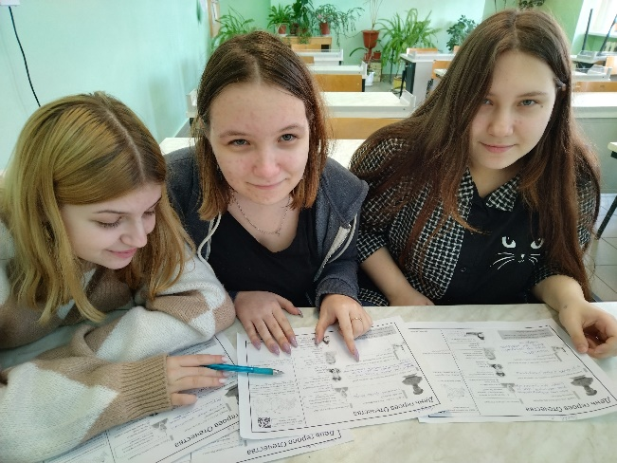
  - Тематические классные часы «Разговоры о важном»
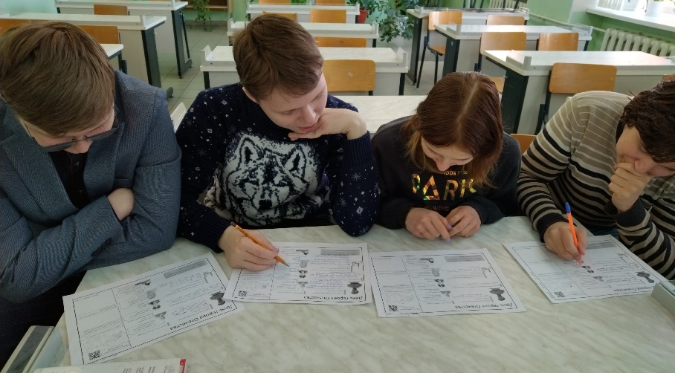

С 2022/2023 учебного года появились всероссийские классные часы «Разговоры о важном», которые, как оказалось на практике, очень интересны не только для детей, но и для учителей. Это всё было и раньше, но привести в систему важные знаменательные даты, говорить о выдающихся личностях, о достижениях нашей страны, причём, всей страной в одно и то же время. Говорить о самом важном и родном – это замечательная идея, ведь качественно проведенный в начале недели разговор, поднятие флага Российской Федерации и исполнение гимна – это то, что задает тон и настроение учебной недели, что сближает детей и педагогов. Мы чувствуем себя сильными, уверенными, патриотично настроенными, частью великой огромной страны, которая сейчас переживает важные исторические события. И от того, как им будут донесена информация, зависит то, какими людьми они вырастут, какие чувства будут испытывать к своей стране, к своей школе, к своей семье. Мои ребята с удовольствием посещают эти уроки, где смотрят видеоролики, участвуют в обсуждениях, они свободны и раскованы, ведь им не ставят оценок.
Я поняла, что важно, чтобы и классный руководитель был просвещенным в том вопросе, о котором пойдёт речь, поэтому к этим урокам, несмотря на то, что они идут 30 минут, предшествует большая подготовка. Ведь дети задают вопросы, а значит – нужно быть во всеоружии.
Опишу этапы подготовки к этим занятиям.
Моя методика подготовки к «Разговорам о важном» проста, но интересна.
Шаг 1. Что имеем? Изучение методических материалов, сценария и инструкций, просмотр видеоролика, интерактивного элемента (https://razgovor.edsoo.ru/).
Шаг 2. Отбор материала и составление плана занятия. На этом этапе я готовлю доску, дополнительно читаю о теме занятия, подбираю интересные видеоролики или показываю свои. В частности, на День матери я делала подарок мамам моих учеников, слайд-шоу с фотографиями детей и поздравлениями. Продумываю, вопросы для беседы и рефлексию.
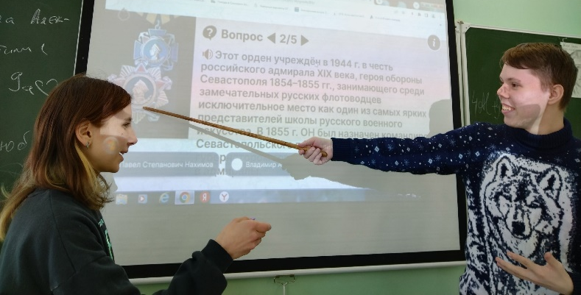
Шаг 3. Творческий компонент. Нужно обязательно продумать, какой творческий компонент будет у каждого урока. Например, разговор о К.Э.Циолковском оказался тяжелым для моего класса ребят с ОВЗ, но просмотр дополнительного видеоролика (https://www.youtube.com/watch?v=p-NwNB7mIqk) об этом удивительном человеке впечатлил всех. И мы всем классом составили «Калейдоскоп качеств идеального учителя». Именно тот факт, что он был учителем и тратил все заработанные деньги на свои опыты, остался в детских сердцах.
Я изучила много материала в сети интернет о том, как учителя относятся к «Разговорам о важном». Мнения коллег очень разные. Кто-то негативно относится к этому нововведению, кто-то говорит, что ничего сложного, что всё уже готово. Лично я понимаю, что, действительно, всё готово, но подготовиться не помешает. Учитель – это, безусловно, многогранная личность, но мы тоже не можем знать всего.
Нужно признать тот факт, что мы возрождаем лучшие традиции, нас воспитывали именно на этих ценностях и традициях. А за последние 30 лет после распада Советского союза очень много сделано для того, чтобы не пустыми словами были «семья», «семейные ценности», «гордость», «Россия – страна возможностей», «нацпроект» и многое другое. За последние 30 лет было официально утверждено много новых праздников и памятных дат, дней, посвященных людям различных профессий. А ведь это – новейшая история, частью которой мы являемся. И очень стыдно было за страну, спортсмены которой, получая золотые медали на Олимпиадах и мировых Чемпионатах, не знали гимна и молчали. Современное поколение школьников таким не будет. Хочется верить. А мы, современные учителя, должны сделать всё возможное для этого.
Подводя итог, скажу, что роль «Разговоров о важном» в воспитательной деятельности классного руководителя и в воспитании патриотизма учащихся очень велика. Этот дополнительный урок поможет нам всем осознать «единство» и важность «единения» русских в такое сложное для страны время. А такие и близкие, и далекие от детей темы — это развитие учащихся, всестороннее, которое зажигает интерес в их глазах, позволяет мечтать о новых профессиях, расширяет кругозор. А мы, классные руководители, должны не только наполнить «готовым» материалом, а подготовиться так к этому важному короткому разговору, чтобы зажечь огонь в глазах воспитанников, как гласит восточная мудрость.
7.4. Работа со способными и одарёнными учащимися.
Всем ученикам предоставляются равные условия для самореализации, но есть дети, которые выделяются более высокими интеллектуальными и творческими способностями в одном или нескольких направлениях.
Чем раньше учитель обнаружит приоритеты в личностном развитии ребёнка, тем легче и быстрее становится формирование собственной самооценки.
Многое зависит и от родителей. Они должны воспринимать детей такими, какие они есть, а не рассматривать их, как носителей талантов. Это очень актуально для моего класса, в котором обучаются дети с ОВЗ. Их способности произрастают из индивидуальности личности, а достижения зависят от того, как эта личность разовьётся.

7.5. Работа с трудными детьми (детьми «Группы риска»).
В своей работе как классный руководитель, я определила для себя истину – проблема трудных детей может быть преодолена намного быстрее, если в классе сформирован коллектив учащихся, относящийся с должной долей терпимости друг к другу. В коллективе, который сплочён на основе правильных социальных стандартов, учителю помогает в работе с трудными детьми сама атмосфера классного коллектива.
В своей работе использую:
- Коллективные формы. К ним относятся классные часы, в том числе «Разговоры о важном», общие игры, квесты и квизы, беседы, прогулки, походы и т. Д. Во время проведения этих мероприятий «трудный» ребёнок находится среди остальных детей, наблюдает их модель поведения, замечает различие между собой и ими, делает нужные выводы. Если в классе сформировано достаточно доброжелательные отношения между учащимися, «трудный» ребёнок не чувствует себя изгоем, а наоборот, ощущает свою нужность. Это является мощным воспитательным фактором.
- Индивидуальные формы. Индивидуальные опросы, беседы один на один с учителем, посещение семьи проблемного ученика, составление для него индивидуального плана работы, совместная работа со школьным психологом и т.д. При индивидуальной работе выделяю ту сферу деятельности, которая ребёнку наиболее близка, в которой он может быстро добиться успеха.

7.6. Работа с родителями.
Результативность воспитательной работы учителя во многом зависит от эффективности сотрудничества с родителями.
Деятельность классного руководителя имеет свои отличия от деятельности просто учителя. И дело не только в возрастных особенностях детей. Классный руководитель призван заложить фундамент возможных отношений в детском коллективе, в коллективе родительском, а также фундамент отношений между родителями и педагогами школы. Как заложить этот фундамент? Как увлечь родителей и учащихся заботами класса? Эти, и не только, вопросы задаешь себе всякий раз, набирая новый класс.
Не вызывает сомнений, что сначала нужно наладить контакт с родителями, ведь основа воспитательной работы в классе – «союз трех сердец» – учитель – ученик – родители. Установление тесного контакта со всеми родителями позволяет правильно оценить характер влияния семьи на личность ребенка, выявить тенденции развития личности, обусловленные этим влиянием, определить положительные и слабые стороны семейного воспитания, найти формы и методы индивидуальной помощи каждой семье.
В словах «счастлив тот, кто счастлив дома» великий русский писатель Л.Н. Толстой отразил ту атмосферу, которую создают в семье, прежде всего, взрослые, помогая детям стать увлеченными, деятельными, гармонично развитыми людьми. Поэтому очень важно интерес школы превратить в интерес семейный и наполнить его общими делами. А в школе необходимо создать уют домашнего очага.
Вместе с родителями и учащимися мы установили основные правила жизни класса, которые включают положения, касающиеся творческой самореализации, нравственного здоровья, интеллектуального развития личности, её социальной активности:
- Мечтать – полезно!
- Твори, выдумывай, пробуй – это норма!
- Много знать – престижно!
- Помогать друг другу – нормально!
- Жить дружно и интересно – замечательно!
- Уважать родителей, старших, учителей – непременно!
- Знать, что такое хорошо и что такое плохо – необходимо!
Эта программа для учащихся – образ жизни, правила жизни, для родителей – возможность получить информацию о том, как идёт развитие ребёнка, каков уровень его воспитанности. Родительский комитет – представительский орган родительской общественности. Это особая, оперативная группа родителей класса, которая является связующим звеном между семьей, школой, общественностью и учащимися класса. Обязанности между членами комитета распределяются в зависимости от их склонностей и желания. Главное в работе родительского комитета – желание и умение привлечь по возможности как можно больше родителей класса к выполнению намеченных дел, помогающих создать в классе тот микроклимат, в котором все будут учиться с удовольствием и жить дружно, весело, увлеченно.
Работу с родителями строю в соответствии со следующими целями:
- Просветительская – научить родителей видеть и понимать изменения, происходящие с детьми. Здесь активно используется такие формы работы как родительские собрания, дни открытых дверей, тематические и индивидуальные консультации. Конечно, главное назначение родительского собрания – обогатить родителей новыми знаниями и опытом, помочь в организации семейного воспитания, но при этом родители и сами могут поделиться своим опытом в воспитании.
- Консультативная – совместный поиск методов эффективного влияния на ребенка в учебно-воспитательном процессе. Совместно со специалистами психолого-педагогического сопровождения проводятся тестирования, анкетирования среди родителей; взрослые приходят в школу не только по поводу вызова в школу классным руководителем, но и из-за желания узнать картину успеваемости, успешности ребёнка.
- Коммуникативная – это обогащение семейной жизни эмоциональными впечатлениями, взаимодействия детей и родителей. Родители активны на родительских собраниях, процент посещаемости которых всегда очень высок. Но, тем не менее, в таком большом социуме, как город, трудно привлекать родителей к школе. Поэтому я попыталась найти выход через внеклассные мероприятия. Во внеклассной работе можно собрать воедино учащихся, родителей и педагогов.
Я стараюсь приблизить семью к школе. Если ребенок видит своих родителей, активно участвующих во всех проводимых мероприятиях, то и он вырастет таким же увлеченным в жизни, найдет свой правильный путь. Мои родители – активные участники наших затей, классных часов, праздников, экскурсий. Они принимают самое активное участие в подготовке своих детей к конкурсам, соревнованиям, сами проводят внеклассные мероприятия, конкурсы.

  - Эффективность профилактической работы с обучающимися , состоящими на учете в органах внутренних дел и отделе по делам несовершеннолетних

Профилактическая работа с обучающимися в течении учебного года:
- Информационно-профилактическая работа
( лекции, беседы, тематические классные часы, школьные праздники, единые профилактические дни, работа с субъектами профилактики, общественными и религиозными организациями)
Организация досуговой деятельности;
- (спортивные секции, кружки по интересам, участие в школьных мероприятиях);
- работа с родителями ( родительский всеобуч, собрания, анкетирование и диагностика, совместные мероприятия- праздники, вечера и др.);
- правовой всеобуч (встречи с работниками правоохранительных органов, изучение нормативно-правовых документов, ученические конференции и др.);
- работа классного руководителя и воспитательной службы школы с детьми группы риска и несовершеннолетними и семьями, находящимися в социально опасном положении в соответствии с комплексными планами реабилитации;
- работа по использованию телефона доверия.
За 5 лет на учёте в ОДН и внутришкольном учёте из моего класса никто не состоял, серьёзных правонарушений не совершал.

7.8. Формы организации здоровьесберегающей среды класса
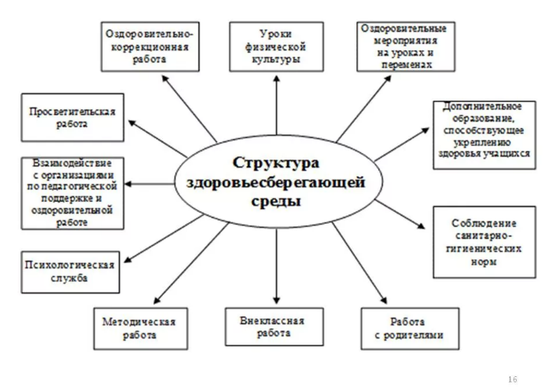
Для создания здоровьесбрегающей среды класса я использую различные формы:

- «ликбез здоровья» (беседы, тренинги и т.п.)
- самостоятельная деятельность детей
- проектно-исследовательская деятельность
- «выходные на природе»
- участие в «Днях здоровья»

7.9. Формы работы по обеспечению психологически безопасной среды класса

Психологическая безопасность – состояние окружающей среды, свободное от проявлений психологического насилия во взаимодействии, способствующее удовлетворению потребностей в личностно-доверительной общении, создающее референтную значимость среды и обеспечивающее психологическое здоровье включеных в нее участников.
Психологическая безопасность образовательной среды – это процесс обеспечения сохранения и развития психических функций, личностного роста и социализации включенных в нее участников, максимальной реализации их способностей во взаимодействии и неразрывной связи с образовательной средой.
Информационная безопасность - комплекс мер различного характера, направленных на реализацию двух основных целей. Первой целью является защита персональных данных и информационного пространства от несанкционированных вмешательств, хищения информации и изменения конфигурации системы со стороны третьих лиц. Вторая цель ИБ – защита учащихся от любых видов пропаганды, рекламы, запрещенной законом информации.
Информационная безопасность в современной образовательной среде в соответствии с действующим законодательством предусматривает защиту сведений и данных, относящихся к следующим трем группам:
- персональные данные и сведения, которые имеют отношения к учащимся, преподавательскому составу, персоналу организации, оцифрованные архивные документы;
- обучающие программы, базы данных, библиотеки, другая структурированная информация, применяемая для обеспечения учебного процесса;
- защищенная законом интеллектуальная собственность.

Условия организации безопасной образовательной среды
- обеспечение эмоционального благополучия ;
- поддержка индивидуальности и инициативы детей;
- установление правил взаимодействия в разных ситуациях;
- эффективное применение педагогами технологий работы в условиях стрессовой ситуации;
- формирование у обучающихся навыков овладения технологиями индивидуальной и групповой работы в условиях стрессовой ситуации.
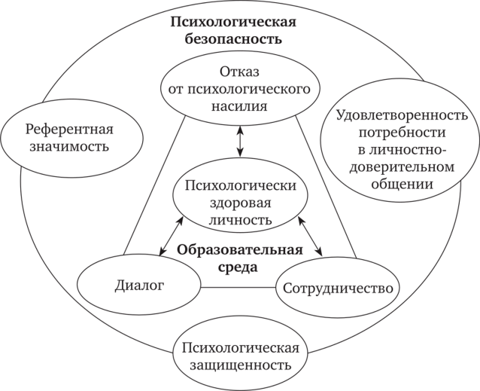
Формы работы по созданию психологической безопасности образовательной среды школы должны выполнять ряд функций:
- психологическая профилактика;
- психологическое консультирование;
- психологическая поддержка;
- психологическая реабилитация;
- социально–психологическое обучение.

Диагностика достижения результатов работы программы
«ШКОЛА РОСТА»:
Диагностика реализации воспитательной системы класса складывается из общих (системных) показателей и диагностики (экспертная оценка, анализ и самоанализ).
Результат воспитания должен обязательно отражаться и в учебной и во внеучебной деятельности ученика. Поэтому к общим показателям диагностики эффективности реализации воспитательных задач я отношу показатели качества обучения, степень вовлечённости моих учеников в участие в конкурсах, проектах, классных и общешкольных делах, результативность их внеурочной активности.
Диагностика проводится с использованием метода психолого-педагогического наблюдения, структурированной экспертной оценки ребёнка учителем и родителем, опроса (анкетирования) учеников.

Применяются следующие методики:
- Модифицированный вариант анкеты школьной мотивации (Н.Г.Лускановой)
- Направленность учащихся.
- Анкета «Творческая активность учащихся»
- Уровень сформированности классного коллектива (Игровая социометрия).
- Уровень удовлетворенности родителей жизнедеятельностью в классе
- (методика Е.Н.Степанова).
- Эмоционально – психологический климат.
- Анкета «Уровень воспитанности учащихся» (методика Н.П.Капустиной).
Результаты диагностики учеников класса представлены в Приложении 3.
Анализ диагностических материалов позволяет отметить положительную динамику всех основных показателей, что свидетельствует об эффективности воспитательной системы «ШКОЛА РОСТА».

- Ожидаемые результаты реализации воспитательной программы

- У обучающихся сформированы ценностные представления о семье, семейных ценностях, традициях, истории семьи, связанной с историей своего края, культуре семейной жизни; вовлечение родителей в воспитательный процесс.
- Созданы благоприятные условия для усвоения школьниками основных этических норм, ценностей и традиций того общества, в котором они живут.
- Сформированы у обучающихся чувства патриотизма, гражданственности, уважения к памяти защитников Отечества и подвигам Героев Отечества.
- Созданы условия для оптимального развития одарённых детей, включая способных учащихся.
- Непрерывно продолжается развитие индивидуальных способностей и талантов учащихся, обеспечение условий для творческой реализации.
- У обучающихся развиты коммуникативные навыки как универсальные учебные действия в условиях внеурочной деятельности.
- Выработана у обучающихся потребность в сохранении и укреплении здоровья путём применения комплексного подхода.

В заключении хотелось бы сказать, что наша школа – это кладовая знаний, мудрости и творчества. Здесь дети живут яркой, творческой, полноценной жизнью. Ведь у каждого ребенка есть способности и таланты. Деятельность учащихся, ее содержание, общение, отношение детей и взрослых – естественная среда, в которой формируется нравственный и духовный облик растущего человека. Для этого жизнь детей нашей школы, наполненная разнообразными делами, организована так, чтобы каждый ребенок нашел свое дело по душе, пережил радость творческой удачи.
Можно сказать, что к девятому классу сформировался единый коллектив. Психологическая атмосфера в классе хорошая. Дети отзывчивые и исполнительные, адекватно реагируют на замечания и критику. Они активны, открыты и жизнерадостны.
Дети принимают активное участие в жизни класса, школы, города. Наблюдается многообразие интересов детей: спорт, музыка, прикладные виды искусств. Девятый класс - это последний год совместной работы. Поэтому, главная задача - укрепить созданное, продолжить работу над развитием гармоничной личности, единением коллектива детей и родителей, воспитанием у детей большей самостоятельности, ответственности, дисциплинированности. А главное, помочь и детям, и родителям психологически подготовиться к переходу на третью ступень обучения, а для половины ребят – на новый образовательный маршрут.

Как результат моей работы, к концу 9 класса я вижу образ своего ученика таким:
- любящим свой народ, свой край и свою Родину;
- владеющим основами умения учиться, способный к организации собственной деятельности;
- доброжелательным, умеющим слушать и слышать собеседника, обосновывать свою позицию, высказывать свое мнение;
- выполняющим правила здорового и безопасного для себя и окружающих образа жизни;
- готовым самостоятельно действовать и отвечать за свои поступки перед семьей и обществом;
- любознательным, активно и заинтересованно познающим мир;
- уважающим и принимающим ценности семьи, страны и общества.

Я верю, что каждый из них будет:
• гордиться своей Родиной во имя памяти предков и будущего своих детей;
• тянуться к прекрасному, ибо недаром сказано, что «...красота спасет мир»;
• добрым, гуманным и милосердным, что поможет никогда не быть одинокими и может гарантировать плечо верного друга в трудную минуту;
• адаптированный для жизни в обществе, умеющий управлять своими эмоциями, контролирующий своё поведение, подчиняющийся слову «надо»
• и обязательно счастливым!

Приложение 1

Линейный план реализации программы «ШКОЛА РОСТА»
в 8-9 классе

СОДЕРЖАНИЕ ПРОГРАММЫ
План воспитательной работы 8 а класса на 2021-2022 уч. год

№ П/П |  |  | Мероприятия класса |  | Мероприятия города, школы
№ П/П | Дата | Тема | Дата | Тема | Дата | Тема
1 | 01.09.2021 | Россия-страна возможностей | 01.09 | День Знаний | 01.09 | Линейка
2 | 06.09.2021 | Наша страна-Россия |  |  | 03.09 | Акция «Беслан. Помним»
3 | 13.09.2021 | Организационный. Выбираем актив класса.  ПДД История дорожных знаков
4 | 20.09.2021 | Тема: «Что такое общение»  Сан-гиг тр.: Принципы рационального питания |  |  |  | Участие в митинге, посв. 81-ой годовщине образования Ораниенбаумского плацдарма. День народного единства
5 | 27.09.2021 | Профессия стоматолог  ППБ. Пожары. Взрывы |  |  |  | Выборы органов классного самоуправления
6 | 04.10.2021 | Работа с портфолио  ОБЖ.Особенности состояния водоемов в различное время года. |  |  |  | Рейд по проверке школьной формы
7 | 11.10.2021 | Организационный  ПДД Разметка дорожной части улиц и дорог | 05.10. | Поздравляем наших учителей | 05.10 | День Учителя. День Самоуправления.
8 | 18.10.2021 | Тема «Виды общения»  ППБ Правила поведения при пожаре и угрозе взрыва. Сан-гиг тр. Эмоции и двигательная активность |  |  | 17.10  18.10  25.10 | «С днем рождения, РДШ!» - уроки СС  Классный час о Детском телефоне доверия  Международный день школьных библиотек
9 | 08.11.2021 | Профессия нейрохирург  ОБЖ Загрязнение окружающей природной среды |  |  | ноябрь | Рейд по проверки школьной формы  Единый урок безопасности в сети Интернети,  ЦИТ  «Право и жизнь»- интеллектуальная познавательная викторина
10 | 15.11.2021 | Организационный .  ПДД История дорожных знаков | 01.11 | День отказа от курения. Классные и общешкольные мероприятия | 22.11 | Всероссийская акция посвященная Дню матери «Подари улыбку маме»
11 | 22.11.2021 | Тема « Умеешь ли ты слушать»  ПББ Обеспечение личной безопасности при пожаре. Сан.-гиг Как развить свой интеллект? | К 20.11 | Всемирный день матери. Акция «Подари улыбку маме»
12 | 29.11.2021 | Профессия учитель  ОБЖ Причины возникновения землетрясений и их классификация. Основные характеристики и последствия землетрясений. Меры по снижению потерь и ущерба от землетрясения. Правила безопасного поведения во время землетрясения. |  |  | Ноябрь | Рейд по проверки  школьной формы
13 | 06.12.2021 | Организационный  ПДД.Движения пешеходов. |  |  | Ноябрь | Итоговая линейка 1 триместр
14 | 13.12.2021 | Семейные ценности. Новый год у ворот.  ОБЖ Аварии на радиационных объектах | декабрь | Родительское собрание | Декабрь  06.12 | Международный день борьбы со СПИДом  Единый урок прав человека
15 | 20.12.2021 | Профессия авиаконструктор  Сан-гиг трЗдоровый образ жизни.  ППБ . Труд пожарных |  |  | декабрь | Городской фотоконкурс «Человек в городе»
16 | 27.12.2021 | Работа с портфолио  . |  |  | Декабрь | Областная экологическая акция «Синичкин день», «Помоги птицам»  Открытая гор. НПК «Человек и природа» ЦИТ
17 | 10.01.2022 | Организационный  ППБ Знаки пожарной безопасности. Правила пожарной безопасности в учебных кабинетах.  ОБЖ Мероприятия по защите от опасных геологических явлений. Обвалы, оползни, сели и причины их возникновения. Действия населения при угрозе и во время их проявления. | декабрь | Новогодний огонек | декабрь | Рейд по проверки школьной формы  Новогодние мероприятия.
18 | 17.01.2022 | Тема «Конфликт»  ПДД Правила перевозки обучающихся |  |  | январь | Поздравление ветеранов блокадников на дому, операция «Во имя жизни», к 80-летию образования «Дороги жизни».
19 | 24.01.2022 | Профессия модельер-конструктор  Работа с портфолио  Память о блокаде  Сан-гиг тр. Утомление и переутомление |  |  | Январь | Рейд по проверки школьной формы
20 | 31.01.2022 | Организационный  ОБЖ.Пожар.Горение. Мероприятия по защите от природных пожаров. Действия населения при угрозе и во время возникновения пожаров. Общие рекомендации по поведению при опасных явлениях природы. |  |  | 14.02  февраль | .Всероссийская акция «Подари книгу» (РДШ)  Школьная НПК «Первые шаги»
21 | 07.02.2022 | Тема « Виды конфликтов»  Сан-гиг тр. Как сделать сон полезным |  |  | С 14.02 | Акция « Подарок Защитнику Отечества»
22 | 14.02.2022 | Профессия тур-оператор  ПАБ Первичные средства пожаротушения. | Февраль | Акция Экоши «Покорми птиц». | февраль | Рейд по проверки школьной формы
23 | 21.02.2022 | Работа с портфолио  ПДД Правила перевозки пассажиров на мотоцикле. | февраль | Поздравляем мальчиков с 23 февраля
24 | 28.02.2022 | Организационный  ППБ Первичные средства пожаротушения.  ОБЖ Опасные и экстремальные ситуации социального характера и безопасность человека. Основы безопасного поведения в толпе. Паника. | март | Родительское собрание | 01.03 | Международный день борьбы с наркоманией
25 | 14.03.2022 | подготовка к 8 марту  Сан-гиг тр. Прививки от болезней | Март | Поздравляем девочек, учителей с праздником 8 марта | март | Итоговая линейка 2 триместр  Рейд по проверки школьной формы
26 | 21.03.2022 | Профессия архивариус  ПДД Устройство велосипеда, его снаряжение, требования к нему и техническое обслуживание. |  |  | 07.04 | Всемирный День здоровья
27 | 04.04.2022 | Организационный  ПДД Оказание первой медицинской помощи при ДТП (переломы и другие травмы)  ОБЖ Основы здорового образа жизни. Оказание первой помощи. Первоначальная обработка раны. Правила наложения повязок. Первая медицинская помощь при переломах. Транспортировка пострадавшего. |  |  | 12.04 | Гагаринский урок «Космос и мы»
28 | 11.04.2022 | Тема «Как справиться с конфликтом»  ППБ Действия при возгорании одежды на человеке. |  |  |  | Рейд по проверки школьной формы
29 | 18.04.2022 | Профессия библиотекарь  Сан-гиг тр. Забота о глазах
30 | 25.04.2022 | Работа с портфолио  ПДД Движение велосипедистов группами. Соблюдение ПДД - залог твоей безопасности.
31 | 16.05.2022 | Организационный  ОБЖ Человек и его здоровье. Тепловые и солнечные удары. Обморожение. Основы здорового образа жизни. Факторы, разрушающие здоровье. |  |  | 22.05 | День Государственного Флага РФ.
32 | 23.05.20 | День Победы в ВОВ. «Нам этого забывать нельзя»  Сан-гиг тр. Солнце, воздух и вода-наши лучшие друзья |  |  | 15.05 | Международный день семьи
33 | 27.05.20 | Профессия стилист | Май | Бессмертный полк | май | День победы (выставка рисунков, плакатов, встреча с ветеранами). Конкурс чтецов. Митинг в д. Устья и на р. Воронка митинг в д. Устья  Международный день семьи
34 | 30.05.20 | Работа с портфолио  ППБ Добровольческие пожарные бригады.ПДД Правила пользования транспортом. Соблюдение ПДД на летних каникулах |  |  | май | Рейд по проверки школьной формы

План воспитательной работы 9 а класса на 2022-2023уч. год

№ П/П | Разговоры о важном |  | Мероприятия класса |  | Мероприятия города, школы
№ П/П | Дата | Тема | Дата | Тема | Дата | Тема
1 | 01.09.2021 | День Знаний | 01.09 | День Знаний | 01.09 | Линейка
2 | 05.09.2021 | Россия-страна возможностей |  |  | 03.09 | Акция «Беслан. Помним»
3 | 12.09.2021 | Наша страна-Россия
4 | 19.09.2021 | День рождения Циолковского |  |  |  | Участие в митинге, посв. 81-ой годовщине образования Ораниенбаумского плацдарма. День народного единства
5 | 26.09.2021 | День пожилого человека |  | Тематические кл.часы по профориентации (Осипова А.В.) |  | Выборы органов классного самоуправления
6 | 03.10.2021 | День Учителя |  |  |  | Рейд по проверке школьной формы
7 | 10.10.2021 | День Отца | 05.10. | Поздравляем наших учителей | 05.10 | День Учителя. День Самоуправления.
8 | 17.10.2021 | День музыки | 26.10. | Родительское собрание на тему: «Мой ребенок 9ти классник. Подготовка к ОГЭ»  Тематические кл.часы по профориентации (Осипова А.В.) | 17.10  18.10  25.10 | «С днем рождения, РДШ!» - уроки СС  Классный час о Детском телефоне доверия  Международный день школьных библиотек
9 | 24.10.2021 | Мы разные-мы вместе |  |  | ноябрь | Рейд по проверки школьной формы  Единый урок безопасности в сети Интернети,  ЦИТ  «Право и жизнь»- интеллектуальная познавательная викторина
10 | 07.11.2021 | Символы России | 01.11 | День отказа от курения. Классные и общешкольные мероприятия | 22.11 | Всероссийская акция посвященная Дню матери «Подари улыбку маме»
11 | 14.11.2021 | Национальные традиции | К 20.11 | Всемирный день матери. Акция «Подари улыбку маме» | 14.11-18.11 | Недельный интенсив по профориентации, ЦРТ
12 | 21.11.2021 | День Матери |  |  | Ноябрь | Рейд по проверки  школьной формы
13 | 05.12.2021 | День добровольца |  |  | Ноябрь | Итоговая линейка 1 триместр
14 | 12.12.2021 | День героев Отечества | Декабрь  9.12 | Родительское собрание  Уроки воинской славы, посв. «Дню героев Отечества» | Декабрь  06.12 | Международный день борьбы со СПИДом  Единый урок прав человека
15 | 19.12.2021 | День Конституции |  |  | декабрь | Городской фотоконкурс «Человек в городе»
16 | 26.12.2021 | Новый год – семейные праздники и мечты. |  |  | Декабрь | Областная экологическая акция «Синичкин день», «Помоги птицам»  Открытая гор. НПК «Человек и природа» ЦИТ
17 | 09.01.2022 | Рождество | декабрь | Новогодний огонек | декабрь | Рейд по проверке школьной формы  Новогодние мероприятия.
18 | 16.01.2022 | Цифровая безопасность и гигиена школьника |  |  | январь | Поздравление ветеранов блокадников на дому, операция «Во имя жизни», к 80-летию образования «Дороги жизни».
19 | 23.01.2022 | День снятия Блокады Ленинграда | 27.01 | Акция «Во имя жизни», посвящённая памяти жертв блокады Ленинграда.  Мероприятия к 80-летию образования «Дороги жизни» | Январь | Рейд по проверке школьной формы
20 | 30.01.2022 | День российского студенчества |  |  | 14.02  февраль | .Всероссийская акция «Подари книгу» (РДШ)  Школьная НПК «Первые шаги»  «Как защитить себя в криминальной ситуации», познавательная программа, ДДТ
21 | 06.02.2022 | Великие люди России: К. С. Станиславский |  |  | С 14.02 | Акция « Подарок Защитнику Отечества»
22 | 13.02.2022 | День российской науки | Февраль | Акция Экоши «Покорми птиц». | февраль | Рейд по проверки школьной формы
23 | 20.02.2022 | Россия и мир | февраль | Поздравляем мальчиков с 23 февраля
24 | 27.02.2022 | День Защитника Отечества | март | Родительское собрание | 01.03 | Международный день борьбы с наркоманией
25 | 06.03.2022 | Забота о каждом | Март | Поздравляем девочек, учителей с праздником 8 марта | март | Итоговая линейка 2 триместр  Рейд по проверки школьной формы
26 | 13.03.2022 | Международный женский день |  |  | 07.04 | Всемирный День здоровья
27 | 20.03.2022 | 110 лет со дня рождения советского писателя и поэта, автора слов гимнов Российской Федерации и СССР С. В. Михалкова |  |  | 12.04 | Гагаринский урок «Космос и мы»
28 | 03.04.2022 | День космонавтики |  |  |  | Рейд по проверке школьной формы
29 | 10.04.2022 | Память о геноциде советского народа в годы ВОВ
30 | 17.04.2022 | День труда
31 | 15.05.2022 | День Победы. Бессмертный полк. |  |  | 22.05 | День Государственного Флага РФ.
32 | 22.05.20 | День детских общественных организаций |  |  | 15.05 | Международный день семьи
33 | 29.05.20 | Про счастье | Май | Бессмертный полк | май | День победы (выставка рисунков, плакатов, встреча с ветеранами). Конкурс чтецов. Митинг в д. Устья и на р. Воронка митинг в д. Устья  Международный день семьи
34 | 30.05.20 | Экзамены |  |  | май | Рейд по проверке школьной формы

Приложение 2

Самоанализ
эффективности реализации Программы воспитания на основе диагностики
классного руководителя 9 «А» класса,
МБОУ «Средняя общеобразовательная школа № 7»
города Сосновый Бор Ленинградской области
Винниковой Татьяны Александровны

На рубеже веков в нашей стране происходит процесс переосмысления идеалов и ценностей, это период проб и ошибок, поиска национальной идеи, это период переориентации в различных областях жизни общества и государства. В основе модернизации образования - вечные, непреходящие ценности, - такие, как Родина, природа, жизнь, здоровье, человек, семья, мир. Изменения в социальной жизни нашей страны, перемены в области просвещения делают особенно актуальными проблемы духовности, морали, этики. Становится иной и современная стратегия развития российской школы: в центре ее – формирование духовно богатой, высоконравственной, патриотической, образованной и успешной личности.
Моя Программа воспитательной работы «Школа Роста» неразрывно связана с Программой воспитания нашей школы. С моей точки зрения, той способностью, которая позволяет эффективно реализовать эту цель - является воспитание гармонично - развитого успешного человека, поэтому одно из актуальных значений приобретает проблема развития всех потенциалов личности. Данная программа воспитания направлена на решение проблем гармоничного вхождения школьников в социальный мир и налаживания ответственных взаимоотношений с окружающими их людьми. Воспитательная программа показывает, каким образом педагоги могут реализовать воспитательный потенциал их совместной с детьми деятельности.
Цель воспитательной программы класса: содействие развитию и проявлению ребенком личностных качеств для формирования социально-активной, творческой, нравственно и физически здоровой личности, компетентного гражданина России, осознающего ответственность за настоящее и будущее своей страны.

Достижение этой цели предполагает решение следующих задач:
- Формировать у обучающихся гуманистические, социально-значимые ценности и ответственное гражданское поведение.
- Формировать у обучающихся чувства патриотизма, гражданственности, уважения к памяти защитников Отечества и подвигам Героев Отечества.
- Создавать условия для оптимального развития детей с ОВЗ, включая способных и одарённых учащихся.
- Развивать индивидуальные способности и таланты учащихся, обеспечить условия для творческой реализации.
- Развивать коммуникативные навыки как универсальные учебные действия в условиях внеурочной деятельности.
- Содействовать формированию сознательного отношения учеников к своему здоровью, как естественной основе умственного, физического, трудового и нравственного развития.

Я считаю, что через развитие разных потенциалов личности школьника, получают свое развитие общечеловеческие качества: духовно-нравственные, интеллектуальные, эмоциональные, коммуникативные, а также способность ребенка осознавать заботу о своем здоровье.
Исходя из совокупности потенциалов, качеств, которыми должна обладать гармонично развитая личность, в результате ежегодного анализа воспитательной деятельности, я выбрала соответствующие модули воспитательной работы в классе и разработала модель её реализации.
МОДУЛИ :
«Развитие» - становление гармонично развитой личности.
«Обучение» - создание комфортных условий получения знаний для детей с ОВЗ.
«Социализация» - нравственно-патриотическое направление.
«Творчество» - направление, затрагивающее внеурочную деятельность, формирование коллективной творческой деятельности.
«Активность» - развитие индивидуальных качеств учащихся, формирование УУД через внеурочную деятельность.
На основе модулей создана модель «Школа РОСТА». Эта модель помогает мне более целенаправленно строить воспитательную работу, сосредотачивать усилия на решении наиболее важных педагогических проблем, согласовывать устремления действий учащихся и родителей при планировании и организации жизнедеятельности в классе.
В результате анализа решения поставленных воспитательных задач, их целесообразности, действенности, которые выдвигались при планировании работы с 5 по 9 класс, актуальности и правильности выбора содержания, форм и методов воспитательной работы можно представить результаты деятельности.
Результат воспитания должен обязательно отражаться и в учебной и во внеучебной деятельности ученика. Поэтому к общим показателям диагностики эффективности реализации воспитательных задач я отношу показатели качества обучения, степень вовлечённости моих учеников в участие в конкурсах, проектах, классных и общешкольных делах, результативность их внеурочной активности.
Диагностика проводится с использованием метода психолого-педагогического наблюдения, структурированной экспертной оценки ребёнка учителем и родителем, опроса (анкетирования) учеников.
Применяются следующие методики:
1.Модифицированный вариант анкеты школьной мотивации (Н.Г. Лускановой)
2. Направленность учащихся.
3. Анкета «Творческая активность учащихся»
4. Уровень сформированности классного коллектива (Игровая социометрия).
5. Уровень удовлетворенности родителей жизнедеятельностью в классе
(методика Е.Н.Степанова).
6.Эмоционально – психологический климат.
7. Анкета «Уровень воспитанности учащихся» (методика Н.П.Капустиной)

Главное в воспитательной системе класса – создание соответствующего морально-психологического климата, атмосферы творчества, доброжелательного стиля отношений – всего того, что способствует развитию успешности личности каждого ученика, коллектива в целом. Класс - основное звено, связывающее ребёнка и школу в рамках единой воспитательной системы. Каждый класс имеет свою индивидуальность, своеобразие и по-своему влияет на становление личности ребёнка.
В 2018 году на меня была возложена ответственность классного руководителя над коллективом 5«А» класса для детей с ОВЗ. Коллектив состоял из детей, пришедших из 4 «А» класса начальной школы. В 5 «А» классе - 10 учащихся. Из них - 3 мальчика и 7 девочек. Проживают в полных семьях 7 человек. Дети растут в семьях, в которых родители уделяют внимание и заботу своим детям. В неполных семьях проживают 3 человека. Совместно с психологом была проведена диагностика, которая включала исследование психологической и социальной готовности, развитие школьно-значимых психофизических функций, развитие творческой, познавательной деятельности, состояния здоровья учащихся.
На основе психолого - педагогической характеристики 5 «А» класса было выделено несколько проблем и задач:
- практически все дети слабовидящие (4.2) – необходимо создать комфортные условия для обучения, оказать помощь и поддержку в затруднительных ситуациях.
- надо создавать зону успешности, воспитательную среду комфортности и поддержки для «трудных» детей;
- выделилась группа детей, где прослеживались конкурентные отношения - надо создавать среду совместной деятельности и взаимопомощи;
- одаренные дети, которые выделяются более высокими интеллектуальными и творческими способностями в одном или нескольких направлениях - выявлять приоритеты в личностном развитии ребёнка.
В ходе этой подготовительной работы я увидела огромную заинтересованность родителей в том, чтобы их дети были здоровы, успешны, находились в комфортных, эмоционально-привлекательных условиях. На сегодняшний день в моём 9 «А» классе обучается 11 человек. Из них 3 мальчика и 8 девочек. Проживают в полных семьях 5 человек. Дети живут в хороших семейных условиях, где им оказаны должные доброта и внимание. В неполных семьях проживают 6 человек.
Основная масса обучающихся класса – это дети со средним и низким уровнем способностей и средней мотивацией к обучению, которые в состоянии освоить программу по предметам на базовом уровне. Они отличаются организованностью, дисциплинированностью, ответственным отношением к выполнению учебных заданий. Из года в год происходят закономерные изменения в мотивационно - потребительской сфере моих ребят в связи с возрастными особенностями. Мотивы обучения, дополнились желанием участвовать не только в урочной, но и внеклассной и внеурочной деятельности. Ребята были вовлечены в организацию совместных мероприятий, праздников, спортивных соревнований.
В течение года наблюдалась позитивная динамика развития уровня воспитанности учащихся - повысился уровень воспитанности, культура общения в кругу одноклассников, и со взрослыми.
В классе есть учащаяся из «группы риска» (Мазурова Елизавета). Она легко поддаются воздействию со стороны, склонна при определённых обстоятельствах нарушить моральные запреты. Девочке необходимо особое внимание. Совместно с родителями установлен контроль за ее деятельностью и кругом общения, я часто беседую с Лизой о событиях в ее жизни, стараюсь вовремя почувствовать и понять причины ее поступков, помочь научиться управлять своим поведением Можно сказать, что положительного в общении – доброжелательности, отзывчивости, чуткости – у Лизы больше, чем грубости и эгоизма.
Диагностика классного коллектива показала, что социально-психологический микроклимат в классе стабильный, начиная с 1 класса. В начале 5го класса отмечались конфликтные ситуации среди учащихся, непонимание, неприятие отдельных учеников класса. Затем дети стали более терпимы друг к другу, начали помогать и общаться всем классом. К середине 7 года обучения в классе наладились дружеские отношения среди всех учеников. Ребята чувствуют себя единым коллективом с общими интересами. В классе, в основном, преобладает хорошее настроение, активное отношение к учёбе. С начала шестого года обучения работает актив класса (органы классного самоуправления), который вовлекает ребят во внеклассную и внеурочную деятельность. Делу сплочения коллектива способствовали проведение различных мероприятий, беседы, игры, празднование дней рождения одноклассников, Нового года, 23 февраля и 8 марта.
Для реализации задачи – развития успешной гармоничной личности - нужен хороший коллектив. Когда он создан, он превращается в средство воспитания творческой личности. Стремлюсь к тому, чтобы класс стал коллективом единомышленников. Самоуправление в классе – способ организации его жизни, путь к преобразованию группы учащихся в коллектив. Самоуправление ставит учеников в совсем особые отношения: ведущий других сегодня становится ведомым завтра, тем самым каждый учащийся учится руководить и подчиняться. Предъявляя требования друг другу, ребята начинают болеть душой за общее дело, принимать интересы коллектива как свои собственные. Ребята сами формируют свою группу, это группы по интересам, по общению. Ответственные каждой группы являются непосредственными помощниками классного руководителя. Каждой группе дается индивидуальное задание. Очень удобно использовать такую форму работы при подготовке к классным мероприятиям. В течение учебного года малые творческие группы трансформируются, что дает возможность каждому воспитаннику принять участие в различных КТД, что позволяет каждому ребёнку реализовать свои творческие, интеллектуальные, организаторские способности, помогает развить трудовые навыки, осуществить развитие самоуправления в детском коллективе.
Сегодня многие родители заинтересованы в успешном обучении и развитии ребёнка. Однако не всегда есть понимание того, что хороших результатов можно добиться только при активном взаимодействии родителей и классного руководителя.
Начиная работать с детским коллективом, я попыталась максимально изучить семейную ситуацию, понять уклад жизни семьи каждого ученика, традиции, обычаи, духовные ценности, стиль взаимоотношений родителей и детей. Это необходимо для того, чтобы спланировать воспитательную работу в классе с максимальной эффективностью. Кроме родительских собраний родители принимают активное участие и во многих классных мероприятиях. Только с помощью совместных дел, родители могут стать союзниками, так как перестанут относиться к школе как сторонние наблюдатели. Такая связь поколений, на мой взгляд, является наиболее эффективным способом для передачи социокультурных ценностей, так как младшее поколение на жизненном примере родителей может убедиться в незыблемости таких понятий, как доброта, порядочность, честность. Через систему родительских собраний, бесед, консультаций провожу психолого-педагогическое просвещение родителей по вопросам воспитания ребенка; посещаю семьи. Таким образом, реализую функцию родительского просвещения и корректировку семейного воспитания с помощью различных приемов, форм и методов.
При взаимодействии с родителями мною используются различные психолого- педагогические методы: наблюдение, беседа, анкетирование, материалы детского творчества. Использую не только педагогическое наблюдение, но и методы психолого-педагогической диагностики. Результативность воспитательной работы учителя во многом зависит от эффективности сотрудничества с родителями. Установление тесного контакта со всеми родителями позволило правильно оценить характер влияния семьи на личность ребенка, выявить тенденции развития личности, обусловленные этим влиянием, определить положительные и слабые стороны семейного воспитания, найти формы и методы индивидуальной помощи каждой семье. Родительский комитет – это особая, оперативная группа помощников классного руководителя. Обязанности между членами комитета распределяются в зависимости от их склонностей и желания.
Но, тем не менее, в таком большом социуме, как город, трудно привлекать родителей к школе. Поэтому я попыталась найти выход через внеклассные мероприятия, приблизить семью к школе. Мои родители – активные участники наших затей, классных часов, праздников, поездок.
Контакт с родителями основан на поддержке и взаимопонимании. Почти все родители стараются создать лучшие условия для всестороннего развития своих детей. Они активно участвуют в родительских собраниях и помогают детям во время внеклассных мероприятий, оказывают спонсорскую помощь в организации экскурсий, оборудовании класса. Успешно работает родительский комитет класса.
Неотъемлемой частью моей работы является систематическое общение с педагогами, работающими в классе, с целью выяснения успеваемости и дисциплинированности учащихся. Не забываю напоминать, что дети слабовидящие, а значит, им необходимо больше времени для выполнения заданий.
В основном дети чувствуют себя в школе среди детей комфортно, нашли себе друзей, стремятся помочь другим. Есть и такие ребята, которые стараются стать лидерами.
Уровень воспитанности учащихся исследовался с 5 по 9 класс по методике Н. П. Капустиной. В ходе исследования была проведена оценка общей воспитанности учеников по следующим критериям: общественная активность, долг и ответственность, бережливость, дисциплинированность, отношение к учёбе, трудолюбие, товарищество, доброта и отзывчивость, честность и правдивость, простота, скромность, вежливость. Произвела ранжирование степени выраженности данных качеств у школьников по трём уровням: высокий, средний, низкий. В целом, анализируя результаты данного исследования можно говорить о том, что уровень воспитанности класса - высокий. Это проявляется в уважительном поведении ребят, готовности прийти на помощь и младшим, и старшим людям.
За пять лет работы с учащимися мне, как классному руководителю, удалось сформировать дружный детский коллектив. В классе существует свой, особый климат, атмосфера доверия, искренности и симпатии во взаимоотношениях учителя с детьми, родителями, а также в отношении детей друг к другу. Мои ученики отличаются доброжелательностью и вежливостью. Ребят очень часто хвалят в школьных стенах.
Одно из направлений в моей работе – творчество. Результаты диагностических исследований моего класса показали, что детям очень нравятся досуговые мероприятия в форме игропластики и оригами (в 5 и 6 классах), постановка спектаклей, выступление на сцене – в 7 – 9 классах. Это отметили 75% опрошенных детей.
Развитию творческой индивидуальности учащихся способствовали занятия по бумагопластике и бисероплетению, которые проходили в начальной школе в атмосфере свободного общения. Увлекательный мир спектаклей, игр, импровизаций, имитаций, оказывает неоценимую помощь в формировании и развитии творческих способностей детей. Соприкосновение с игрой и искусством делает общение классного руководителя и воспитанника ярким и запоминающимся. Занимаясь одним общим делом уже пятый год, мы становимся единомышленниками, значит:
• создается атмосфера доверия, и улучшаются отношения;
• дети становятся свободнее, раскованнее, увереннее в себе;
• дети учатся работать в команде, терпимо относиться друг к другу;
• формируется чувство взаимопомощи и ответственности за свои знания;
• ситуация успеха побуждает ребенка к дальнейшей деятельности;
• игра будит творческую фантазию.
Таким образом, благодаря разнообразию форм проведения внеклассной работы у учащихся имеется множество возможностей для развития творческого потенциала.
Работа по развитию познавательных способностей проводилась по следующему плану: определить уровень мотивации и ведущий мотив (Модифицированный школьной мотивации Н.Г. Лускановой (Е. И. Данилова).
В начале воспитательной работы (5 класс и 9 класс) была подсчитана встречаемость различных уровней мотивации у школьников.
Полученные данные свидетельствуют о том, что уровень учебной мотивации качественно изменился за период обучения детей в начальной школе.
Так, процент учащихся, имеющих высокий уровень учебной мотивации, стабильный на протяжении 5 лет. В нашем классе качество обучения стабильно из года в год – 50%, что указывает на число детей с высокими познавательными мотивами, стремлением наиболее успешно выполнять все программные требования. Они очень чётко следуют всем указаниям учителя, добросовестны и ответственны, сильно переживают, если получают неудовлетворительные оценки или замечания педагога.
Число учащихся, имеющих хорошую школьную мотивацию (средний уровень) осталось примерно на том же уровне, что и в начале школьного обучения. Эти дети достаточно успешно справляются с учебной деятельностью.
Но нельзя не отметить ребят, которые имеют низкий уровень познавательной активности. Результат тоже стабилен – 30%. Такие дети достаточно благополучно чувствуют себя в школе, однако чаще ходят в школу, чтобы общаться с друзьями, с учителем. Им нравится ощущать себя учениками, иметь красивый портфель, ручки, тетради. Познавательные мотивы у таких детей сформированы в меньшей степени, и учебный процесс их мало привлекает.
Дезадаптированных и изолированных учащихся в нашем классе нет.
Анализируя полученные результаты можно сделать вывод, что за период обучения в школе показатели учебной мотивации учеников нашего класса остаются на стабильно хорошем уровне.
Проанализировав результаты, были выделены основные, самые распространенные типы направленности у учеников 5 класса, из полученных результатов видно, что у каждого ребёнка не одна, а несколько направленностей. Важно отметить данные показатели совпали с показателями направленностей и в 9 классе.
Организуя воспитательную работу, предоставляя каждому воспитаннику право выбора, а в 9 классе – осознанного, удалось добиться высоких результатов в работе всего классного коллектива.
Результативность воспитательной работы
Проводя воспитательную работу в своем классе, я стремлюсь создавать условия для успешного гармоничного развития каждого моего ученика в различных сферах деятельности. Ребята посещают кружки нашей школы, 80% учащихся занимаются в учреждениях дополнительного образования города с 5 по 9класс.
Выводы:
Реализация выбранной мною модели воспитательной работы «Школа РОСТА» позволяет сделать следующие выводы:
1. Реализация поставленных задач, результаты диагностики говорит об эффективности воспитательной системы «Школа РОСТА»
2. Сформировался единый ученический коллектив.
3. Сохранился контингент учащихся.
4. В процессе формирования классного коллектива возросло и качество обучения.
5.Психологическая атмосфера в классе хорошая. Дети отзывчивые и исполнительные, адекватно реагируют на замечания и критику. Они активны, открыты, радостны.
6. Дети принимают активное участие в жизни класса, школы, города.
7. Наблюдается многообразие интересов детей: спорт, музыка, прикладные виды искусств, шахматы.
8. Было выявлено, что у половины учащихся девятого класса высокий уровень школьной мотивации и учебной активности. Такие дети отличаются наличием высоких познавательных мотивов, стремлением наиболее успешно выполнять все предъявленные требования.
9. Вырос уровень познавательных и социальных мотивов учеников класса.
10.Проанализировав результаты, были выделены основные, самые распространенные типы направленности у учеников 9 класса. Из полученных результатов видно, что у каждого ребёнка не одна, а несколько направленностей.
11. В целом, анализируя результаты исследований можно говорить о высоком уровне воспитанности учеников.
12. Диагностируя уровень удовлетворенности родителей жизнедеятельностью в классе, получены следующие результаты:
- В классе продуманно ведется работа с родителями - 100%.
- Учитель учитывает родительское мнение- 100%%
- В классе доброжелательная психологическая атмосфера - 100%
- Я доволен тем, что мой ребенок обучается у этого учителя - 100%
Главная перспективная задача – успешно сдать экзамены, определиться с выбором профессии, воспитанием у детей большей самостоятельности, ответственности, дисциплинированности.

Приложение 3

Результаты диагностики эффективности реализации воспитательных задач в классе.

Динамика общих показателей
Динамика качества обучения

Итоги успеваемости класса за учебный период
Учебный год: 2021/2022
Класс: 8а
Кл. руководитель: Винникова Татьяна Александровна
Период: Учебный год
№  п/п | Фамилия и имя учащегося | Биол. | Физ. | Хим. | Лит-ра | Рус.яз. | Родная литература | Родной язык (русский) | Иностранный язык (английский) | Второй иностранный язык (немецкий язык) | Математика Алгебра | Математика Геометрия | Информатика | Геогр. | История России всеобщая история | Обществознание | Технология | ИЗО | Музыка | ОБЖ | Физическая культура | Сред.  балл
1 | Владимирова Надежда | 4 | 4 | 3 | 4 | 3 | 4 | 4 | 3 | 4 | 4 | 4 | 5 | 4 | 4 | 4 | 5 | 4 | 5 | 4 | 5 | 4,05
2 | Воронин Артем | 4 | 4 | 4 | 4 | 4 | 4 | 5 | 4 | 5 | 4 | 4 | 5 | 4 | 4 | 4 | 4 | 4 | 5 | 5 | 5 | 4,3
3 | Ганеев Владимир | 3 | 3 | 3 | 3 | 3 | 4 | 3 | 3 | 4 | 3 | 3 | 4 | 3 | 3 | 3 | 5 | 4 | 5 | 4 | 5 | 3,55
4 | Гонтаренко Александра | 4 | 4 | 4 | 4 | 4 | 4 | 4 | 5 | 5 | 4 | 4 | 5 | 5 | 4 | 4 | 5 | 5 | 5 | 5 | 5 | 4,45
5 | Зайцев Степан | 3 | 3 | 3 | 3 | 3 | 4 | 3 | 4 | 4 | 3 | 3 | 4 | 4 | 4 | 3 | 4 | 4 | 5 | 4 | 5 | 3,65
6 | Мазурова Елизавета | 3 | 4 | 3 | 3 | 3 | 4 | 3 | 3 | 3 | 3 | 3 | 3 | 3 | 3 | 3 | 4 | 4 | 5 | 4 | 5 | 3,45
7 | Максимова Ангелина | 4 | 4 | 4 | 5 | 4 | 5 | 5 | 4 | 5 | 4 | 4 | 5 | 5 | 5 | 4 | 5 | 5 | 5 | 4 | 5 | 4,55
8 | Рябинкина Мария | 4 | 5 | 5 | 5 | 4 | 5 | 5 | 5 | 5 | 4 | 5 | 5 | 5 | 5 | 4 | 5 | 5 | 5 | 5 | 5 | 4,8
9 | Хромова Ксения | 3 | 4 | 3 | 3 | 3 | 4 | 3 | 3 | 4 | 3 | 3 | 4 | 3 | 3 | 3 | 5 | 4 | 5 | 4 | 5 | 3,6
10 | Шелоумова Вероника | 4 | 4 | 3 | 4 | 3 | 4 | 4 | 4 | 4 | 3 | 3 | 4 | 5 | 4 | 4 | 5 | 5 | 5 | 5 | 5 | 4,1
% качества |  | 60 | 80 | 40 | 60 | 40 | 100 | 60 | 60 | 90 | 50 | 50 | 90 | 70 | 70 | 60 | 100 | 100 | 100 | 100 | 100
4 и 5 |  | 6 | 8 | 4 | 6 | 4 | 10 | 6 | 6 | 9 | 5 | 5 | 9 | 7 | 7 | 6 | 10 | 10 | 10 | 10 | 10
% успеваемости |  | 100 | 100 | 100 | 100 | 100 | 100 | 100 | 100 | 100 | 100 | 100 | 100 | 100 | 100 | 100 | 100 | 100 | 100 | 100 | 100
СОУ |  | 52,8 | 62 | 50,8 | 60 | 47,2 | 71,2 | 63,6 | 60 | 75,6 | 50 | 53,6 | 79,2 | 70 | 62,8 | 52,8 | 89,2 | 78,4 | 100 | 78,4 | 100

Итоги успеваемости класса за учебный период
Учебный год: 2022/2023
Класс: 9а
Кл. руководитель: Винникова Татьяна Александровна
Период: 1 триместр
№  п/п | Фамилия и имя учащегося | ОДКНР | Биол. | Физ. | Хим. | Лит-ра | Рус.яз. | Родная литература | Родной язык (русский) | Иностранный язык (английский) | Второй иностранный язык (немецкий язык) | Математика Алгебра | Математика Геометрия | Информатика | Геогр. | История России всеобщая история | Обществознание | ОБЖ | Физическая культура | Сред.  балл
1 | Владимирова Надежда | 4 | 4 | 5 | 3 | 3 | 4 | 4 | 4 | 3 | 4 | 4 | 4 | 5 | 4 | 3 | 3 | 5 | 5 | 3,94
2 | Воронин Артем | 4 | 4 | 5 | 4 | 4 | 4 | 4 | 4 | 4 | 4 | 4 | 4 | 5 | 4 | 4 | 4 | 5 | 5 | 4,22
3 | Ганеев Владимир | 4 | 3 | 3 | 3 | 3 | 3 | 3 | 3 | 3 | 3 | 4 | 3 | 5 | 4 | 3 | 3 | 5 | 5 | 3,5
4 | Гонтаренко Александра | 4 | 4 | 5 | 4 | 4 | 4 | 4 | 4 | 3 | 4 | 4 | 4 | 4 | 5 | 4 | 4 | 5 | 5 | 4,17
5 | Егорова Елизавета | 4 | 4 | 5 | 4 | 4 | 4 | 4 | 4 | 4 | 4 | 4 | 4 | 4 | 4 | 4 | 4 | 5 | 5 | 4,17
6 | Зайцев Степан | 4 | 3 | 4 | 3 | 3 | 3 | 3 | 4 | 4 | 4 | 3 | 3 | 5 | 4 | 4 | 3 | 5 | 5 | 3,72
7 | Мазурова Елизавета | 4 | 3 | 4 | 3 | 3 | 3 | 3 | 3 | 3 | 3 | 3 | 3 | 4 | 3 | 3 | 3 | 5 | 5 | 3,39
8 | Максимова Ангелина | 5 | 4 | 5 | 4 | 4 | 4 | 5 | 5 | 5 | 4 | 4 | 4 | 5 | 5 | 4 | 4 | 5 | 5 | 4,5
9 | Рябинкина Мария | 5 | 4 | 5 | 5 | 4 | 5 | 5 | 5 | 5 | 4 | 4 | 4 | 5 | 5 | 5 | 5 | 5 | 5 | 4,72
10 | Хромова Ксения | 4 | 3 | 5 | 3 | 3 | 3 | 4 | 3 | 3 | 3 | 3 | 3 | 4 | 5 | 3 | 3 | 5 | 5 | 3,61
11 | Шелоумова Вероника | 5 | 4 | 5 | 4 | 4 | 3 | 4 | 3 | 4 | 3 | 3 | 4 | 5 | 5 | 4 | 4 | 5 | 5 | 4,11
% качества |  | 100 | 63,6 | 90,9 | 54,5 | 54,5 | 54,5 | 72,7 | 63,6 | 54,5 | 63,6 | 63,6 | 63,6 | 100 | 90,9 | 63,6 | 54,5 | 100 | 100
4 и 5 |  | 11 | 7 | 10 | 6 | 6 | 6 | 8 | 7 | 6 | 7 | 7 | 7 | 11 | 10 | 7 | 6 | 11 | 11
% успеваемости |  | 100 | 100 | 100 | 100 | 100 | 100 | 100 | 100 | 100 | 100 | 100 | 100 | 100 | 100 | 100 | 100 | 100 | 100
СОУ |  | 73,8 | 53,8 | 87,6 | 54,5 | 51,3 | 54,5 | 62,9 | 60,4 | 57,8 | 53,8 | 53,8 | 53,8 | 86,9 | 77,8 | 57,1 | 54,5 | 100 | 100

Учебный год: 2022/2023
Класс: 9а
Кл. руководитель: Винникова Татьяна Александровна
Период: 2 триместр (данные на 25.02.2023, триместр еще не окончен)
№  п/п | Фамилия и имя учащегося | ОДКНР | Биол. | Физ. | Хим. | Лит-ра | Рус.яз. | Родная литература | Родной язык (русский) | Иностранный язык (английский) | Второй иностранный язык (немецкий язык) | Математика Алгебра | Математика Геометрия | Информатика | Геогр. | История России всеобщая история | Обществознание | ОБЖ | Физическая культура | Сред.  балл
1 | Владимирова Надежда | 4 |  |  | 4 | 4 | 3 | 3 | 4 | 3 | 4 |  |  | 5 | 3 |  |  | 5 |  | 3,82
2 | Воронин Артем | 5 |  |  | 4 | 5 | 4 | 4 | 4 | 4 | 4 |  |  | 5 | 3 |  |  | 5 |  | 4,27
3 | Ганеев Владимир | 4 |  |  | 3 | 4 | 3 | 3 | 3 | 3 | 4 |  |  | 4 | 3 |  |  | 5 |  | 3,55
4 | Гонтаренко Александра | 5 |  |  | 4 | 4 | 4 | 4 | 4 |  | 4 |  |  | 4 | 4 |  |  | 5 |  | 4,2
5 | Егорова Елизавета | 5 |  |  | 4 | 4 | 3 | 4 | 4 | 4 | 4 |  |  | 5 | 4 |  |  | 5 |  | 4,18
6 | Зайцев Степан | 4 |  |  | 3 | 3 | 3 | 3 | 4 | 4 | 4 |  |  | 5 | 3 |  |  | 5 |  | 3,73
7 | Мазурова Елизавета | 3 |  |  | 3 | 3 | 3 | 3 | 3 | 3 | 3 |  |  | 4 | 3 |  |  | 5 |  | 3,27
8 | Максимова Ангелина | 5 |  |  | 5 | 5 | 4 | 4 | 4 | 4 | 4 |  |  | 5 | 4 |  |  | 5 |  | 4,45
9 | Рябинкина Мария | 5 |  |  | 5 | 5 | 4 | 5 | 5 | 5 | 4 |  |  | 5 | 5 |  |  | 5 |  | 4,82
10 | Хромова Ксения | 4 |  |  | 3 | 3 | 3 | 3 | 3 | 3 | 4 |  |  | 4 | 3 |  |  | 5 |  | 3,45
11 | Шелоумова Вероника | 4 |  |  | 4 | 4 | 4 | 4 | 4 | 4 | 4 |  |  | 5 | 4 |  |  | 5 |  | 4,18
% качества |  | 90,9 |  |  | 63,6 | 72,7 | 45,5 | 54,5 | 72,7 | 60 | 90,9 |  |  | 100 | 45,5 |  |  | 100
4 и 5 |  | 10 |  |  | 7 | 8 | 5 | 6 | 8 | 6 | 10 |  |  | 11 | 5 |  |  | 11
% качества, предыдущий период |  | 100 | 63,6 | 90,9 | 54,5 | 54,5 | 54,5 | 72,7 | 63,6 | 54,5 | 63,6 | 63,6 | 63,6 | 100 | 90,9 | 63,6 | 54,5 | 100 | 100
% успеваемости |  | 100 |  |  | 100 | 100 | 100 | 100 | 100 | 100 | 100 |  |  | 100 | 100 |  |  | 100
% успеваемости, предыдущий период |  | 100 | 100 | 100 | 100 | 100 | 100 | 100 | 100 | 100 | 100 | 100 | 100 | 100 | 100 | 100 | 100 | 100 | 100
СОУ |  | 77,8 |  |  | 60,4 | 66,2 | 48,7 | 54,5 | 59,6 | 56,4 | 61,5 |  |  | 86,9 | 52 |  |  | 100

Анализ результатов качества знаний по итогам 8-9 классов показал следующее: мотивация к обучению на достаточном уровне, дети заинтересованы в получении аттестата с хорошими и отличными оценками.

Занятость учащихся 9 «А» класса в учреждениях дополнительного
образования города

Вовлеченность класса в школьные мероприятия.

Диагностика уровня учебной мотивации учащихся

Модифицированный вариант анкеты школьной мотивации Н.Г.Лускановой (Е.И.Данилова).
Описание методики: учащимся предлагается ответить на 10 вопросов. На основе методики выделяется 5 уровней школьной мотивации, ведущий мотив.
Анализ результатов:
В результате данного исследования выявлен уровень учебной мотивации учащихся. Дополнительно сделан сравнительный анализ результатов диагностики уровня учебной мотивации в 5 классе (входная диагностика) и в 9 классе (итоговая диагностика).

Полученные данные свидетельствуют о том, что уровень учебной мотивации качественно изменился за период обучения детей в начальной школе.
Так, процент учащихся, имеющих высокий уровень учебной мотивации вырос от 21% до 52%, что указывает на положительные динамические изменения и рост числа детей с высокими познавательными мотивами, стремлением наиболее успешно выполнять все программные требования. Они очень чётко следуют всем указаниям учителя, добросовестны и ответственны, сильно переживают, если получают неудовлетворительные оценки или замечания педагога.
Число учащихся, имеющих хорошую школьную мотивацию (средний уровень) осталось примерно на том же уровне, что и в начале школьного обучения. Эти дети достаточно успешно справляются с учебной деятельностью.
Значительно снизилось число учащихся имеющих внешний уровень учебной мотивации: 28% от общего числа учеников в 5 классе и только 4% (один ребенок) - в 9 классе. Данные указывают на то, что в классе значительно снизилось число ребят, которых привлекает не учебный процесс, а внеучебная сторона школьной жизни. Такие дети достаточно благополучно чувствуют себя в школе, однако чаще ходят в школу, чтобы общаться с друзьями, с учителем. Им нравится ощущать себя учениками старшей школы.
Особенно важным является тот факт, что снизилось число учащихся, имеющих низкий уровень школьной мотивации: от 13% до 4%. Подобные школьники посещают школу неохотно, предпочитают пропускать занятия. На уроках часто занимаются посторонними делами, играми. Испытывают серьёзные затруднения в учебной деятельности. Находятся в состоянии неустойчивой адаптации в школе.
Число дезадаптированных учащихся сошло к нулю. Таких ребят в 9 классе нет. Такие дети испытывают серьёзные трудности в школе: они не справляются с учебной деятельностью, у них есть трудности в общении с одноклассниками, во взаимодействии с учителем. Школа нередко воспринимается ими как враждебная среда, пребывание в которой невыносимо.
Анализируя полученные результаты можно сделать вывод, что за период обучения в школе показатели учебной мотивации учеников нашего класса качественно изменились, выявлена положительная динамика.

Диагностика одаренности учащихся.

Методика «Карта одаренности».

Описание методики: данная диагностика позволяет выявить направленность личности на определенный вид деятельности. Исследование проводилось в 9 классе.
Респондентами являются родители учащихся. Им предлагается ответить на 80 вопросов, систематизированных по десяти относительно самостоятельным областям поведения и деятельности ребенка.

В данной методике выделяют 10 типов направленности:
- Интеллектуальная
- Творческая
- Академическая
- Художественно-изобразительная
- Музыкальная
- Литературная
- Артистическая
- Техническая
- Лидерская
- Спортивная
Проанализировав результаты, мы выделили основные, самые распространенные типы направленности у учеников нашего класса:
- Творческая (13 человек)
- Спортивная (10 человек)
- Художественно-изобразительная ( 5 человек)
- Артистическая (8 человек)
- Музыкальная (7 человек)
- Интеллектуальная (4 человека)
- Литературная (3 человек)
- Академическая (5 человек)
Полученные данные указывают на то, что у каждого ребёнка не одна, а несколько направленностей и процентном соотношение они поделились так, как отражено на круговой диаграмме.

- Диагностика творческих способностей учащихся.

Анкета «Творческая активность учащихся»

Описание анкеты: данная анкета состоит из 5 вопросов, в каждом из которых предлагается 3 варианта ответа: «А» - 2 балла, «Б» - 1 балл, «В» - 0 баллов. Педагогу необходимо суммировать общее количество баллов.
Анализ результатов.
Были получены следующие результаты: 40% учеников обладают творческими способностями на высоком уровне; у 46% детей творческие способности проявляются, но данные дети часто сомневаются в правильности их применения; 14% учеников чаще выполняют работу по шаблону. В целом, можно сделать вывод о том, что творческий потенциал учащихся класса выше среднего уровня.

Уровень сформированности классного коллектива.

Методика «Игровая социометрия».
Описание методики: учащие должны ответить на ряд вопросов: были заданы следующие вопросы:
- Кого из одноклассников ты пригласил бы на День Рождения? Напиши 3 фамилии.
- Кого бы ты не стал приглашать на День Рождения? Напиши 3 фамилии.
- Как ты думаешь, кто из одноклассников пригласил бы тебя на День Рождения? Напиши 3 фамилии.
Анализ результатов.
В результате проведенного исследования все ученики в классе условно были разделены на 4 группы:
- Группа 1 – центральные, наиболее влиятельные ученики, набравшие максимальное количество выборов. По своей сути - лидеры.
- Группа 2 – сюда входят лица, набравшие выборов в количестве ниже среднего показателя. Достаточно активны, пользующиеся уважением.
- Группа 3 – в эту группу вошли лица, набравшие выборов в количестве ниже среднего показателя.
- Группа 4 – ученики, которые не получили ни одного выбора в силу разных причин.

Результаты социометрии занесены в таблицу:
 | 7 класс | 8 класс | 9 класс
Группа 1 | 3 | 3 | 2
Группа 2 | 9 | 10 | 16
Группа 3 | 5 | 7 | 5
Группа 4 | 4 | 3 | 1

Результаты диагностики показали, что в классе сформирован ученический коллектив. Изменилась число принятых коллективом учеников, что свидетельствует о положительной динамике межличностных отношений в коллективе. Но в то же время, есть 1 ученик, непринятый коллективом, получивший большое количество негативных выборов. Для учителя это показатель к деятельности.

Уровень воспитанности учащихся (методика Н. П. Капустиной)

Описание исследования: диагностика позволяет дать оценку общей воспитанности учеников по следующим критериям:
- Общественная активность
- Долг и ответственность
- Бережливость
- Дисциплинированность
- Отношение к учёбе
- Трудолюбие
- Товарищество
- Доброта и отзывчивость
- Честность и правдивость
- Простота и скромность
- Вежливость
Исследователь (классный руководитель) производит ранжирование степени выраженности данных качеств у школьников по трём уровням:
- высокий
- средний
- низкий
Анализ результатов.

По результатам четвертого года обучения высокий уровень воспитанности – у 90% учащихся, средний уровень – у 10%.
В целом, анализируя результаты данного исследования можно говорить о том, что уровень воспитанности учащихся значительно вырос в сравнении с результатами 2, 3 годом обучения.
Данные представлены графически и в таблице.
Уровень воспитанности  Критерий | Уровень
Уровень воспитанности  Критерий | высокий | средний | низкий
Обществен. активность | 84 % | 16% | -
Долг и ответственность | 84 % | 16% | -
Бережливость | 84 % | 16% | -
Дисциплинированность | 84 % | 16 % | -
Отношение к учёбе | 62 % | 38% | -
Трудолюбие | 70 % | 30% | -
Товарищество | 72% | 28% | -
Доброта и отзывчивость | 76% | 24% | -
Честность и правдивость | 65% | 35% | -
Простота и скромность | 69% | 31% | -
Вежливость | 69% | 31% | -
Всего | 66% | 34% | -

За пять лет работы с учащимися мне, как классному руководителю удалось сформировать дружный детский коллектив. В классе существует свой, особый климат, атмосфера доверия, искренности и симпатии во взаимоотношениях учителя с детьми, с родителями, а также в отношении детей друг к другу. Мои ученики отличаются доброжелательностью, отзывчивостью, воспитанностью.

Удовлетворенность организацией образовательного и воспитательного процессов в 9-А классе (Сравнительный анализ результатов за 8 и 9 класс).
В течение учебного года в МБОУ СОШ №7 проводится мониторинг выявление уровня удовлетворенности качеством образовательных услуг в образовательном учреждении. Периодичность проведения исследования: два раза в год.
В исследовании выделяются следующие параметры, составляющие основные блоки опроса:
- удовлетворенность родителей качеством образовательной подготовки (образовательными результатами);
- качеством условий образования и воспитания учащихся;
- качеством процесса получения образования.
Основной особенностью и ведущей идеей данного диагностического исследования следует считать его направленность на выявление сформированности компетентностей у обучающихся и соответствия процесса условий и организации образовательной и воспитательной деятельности современным требованиям.

Целевое назначение
Целевое назначение опроса – выявить на момент опроса уровень удовлетворенности респондентов качеством образовательных и воспитательных услуг в конкретном классе.
При интерпретации данных важно отметить, что речь идет об удовлетворенности респондентов качеством образования на момент опроса и что любой социологический опрос позволяет выявить лишь общие тенденции, в том числе и при анализе причин.

Результаты опроса родителей учащихся.

По сравнению с прошлым годом, удельный вес респондентов в группе опрошенных, удовлетворенных качеством организации образования и воспитания учащихся увеличился к январю 2023 г. Сократилась численность негативных ответов («Скорее не удовлетворен»). Свелось к нулю число респондентов неудовлетворенных (ответ «Совершенно не удовлетворен»).
Данные опроса указывают на положительную динамику удовлетворенности респондентов организацией образовательного и воспитательного процессов в 9а классе.

Приложение 4. Индивидуальные маршруты учащихся
во внеурочное время
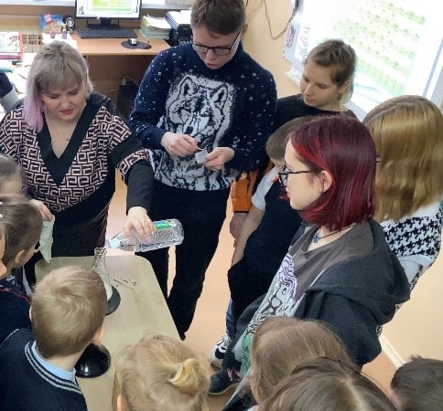
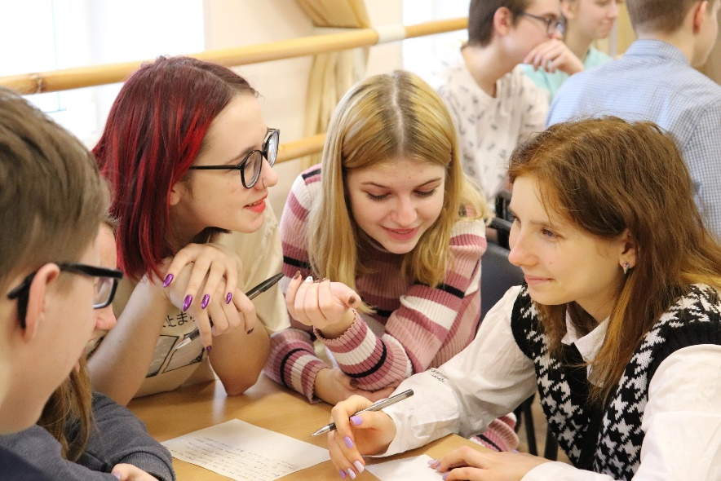

№ | ФИ | 5-6 класс | 7 класс | 8 класс |  | 9 класс
1 | Владимирова Надежда | Музыкальная школа «Балтика», труба |  | Музыкальная школа «Балтика», труба
2. | Воронин Артём | ЦРТ, робототехника ,  СОШ №7, баскетбол |  | ЦРТ, углубленный курс математики
3. | Ганеев Владимир | ДЮСШ, скалолазание |  | ЦРТ,  робототехника |  | ЦРТ,  Углубленный курс математики
4. | Зайцев Степан | ЦРТ, робототехника |  |  |  | Английская студия
5. | Гонтаренко Александра | Английская студия, школа балета и танца «Грация», г.Санкт-Петербург, школа вокала «Голос», г.Санкт-Петербург, театральная студия, плавание, «Балтика».
6. | Егорова Елизавета | Елизавета в классе с ноября 2022 года. |  |  | Плавание, курсы английского языка, курс физики СОШ 7
7. | Мазурова Елизавета | Английская школа | Английская школа | Английская школа
8. | Максимова Ангелина | Художественная школа |  | Художественная школа
9. | Рябинкина Мария | Ювента, скалолазание,  Английская школа |  | ДЮСШ, волейбол, английская школа, углубленный курс химии СОШ 7
10. | Хромова Ксения | Баскетбол, СОШ 7 |  | Баскетбол, СОШ 7
11. | Шелоумова Вероника | Баскетбол, СОШ 7 |  | Баскетбол, СОШ 7
Я стремлюсь создавать условия для творческого развития каждого моего ученика в различных сферах деятельности. Все ребята посещают кружки нашей школы, 90% учащихся занимаются в учреждениях дополнительного образования города.
Приложение 5. Вовлеченность учащихся во внеклассные мероприятия, результативность участия
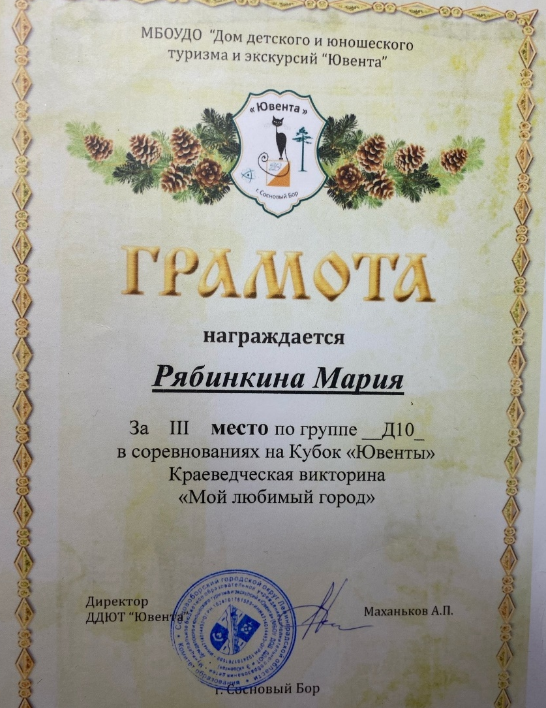
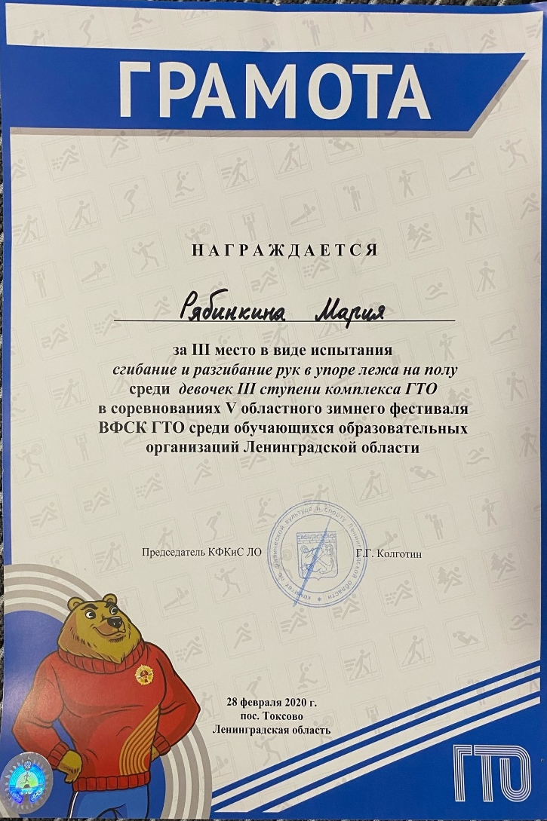

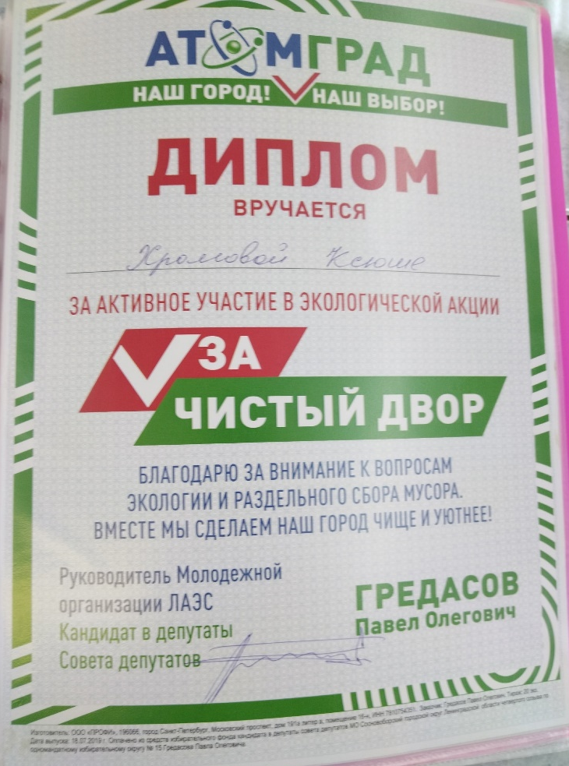
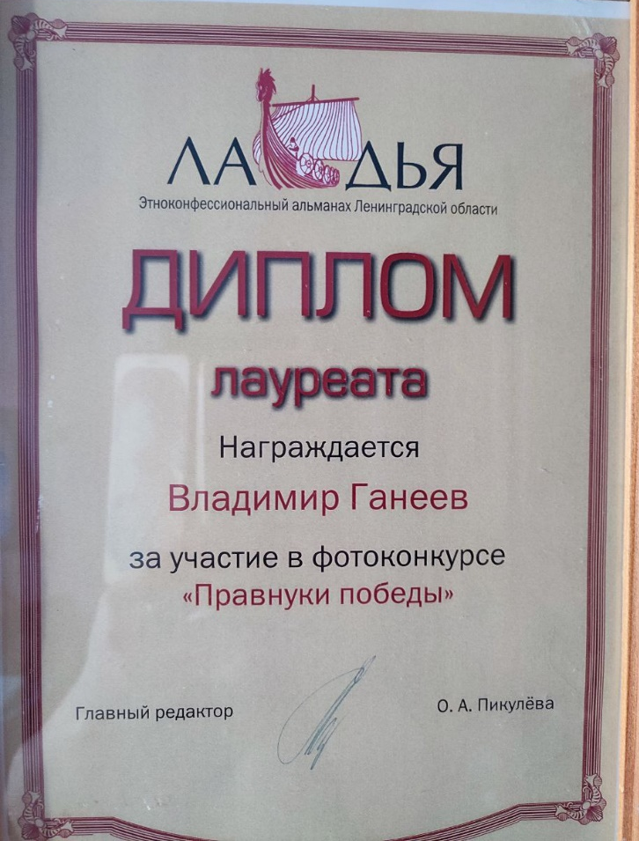
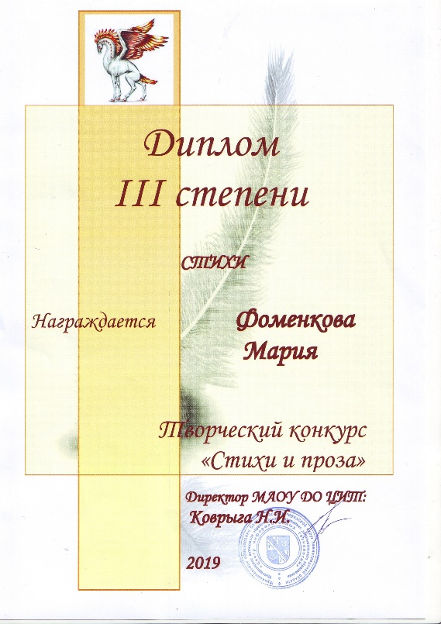

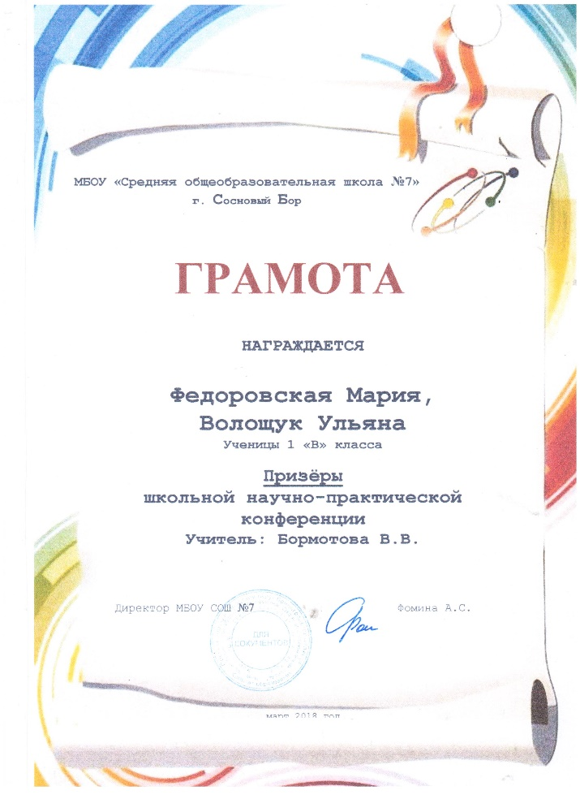

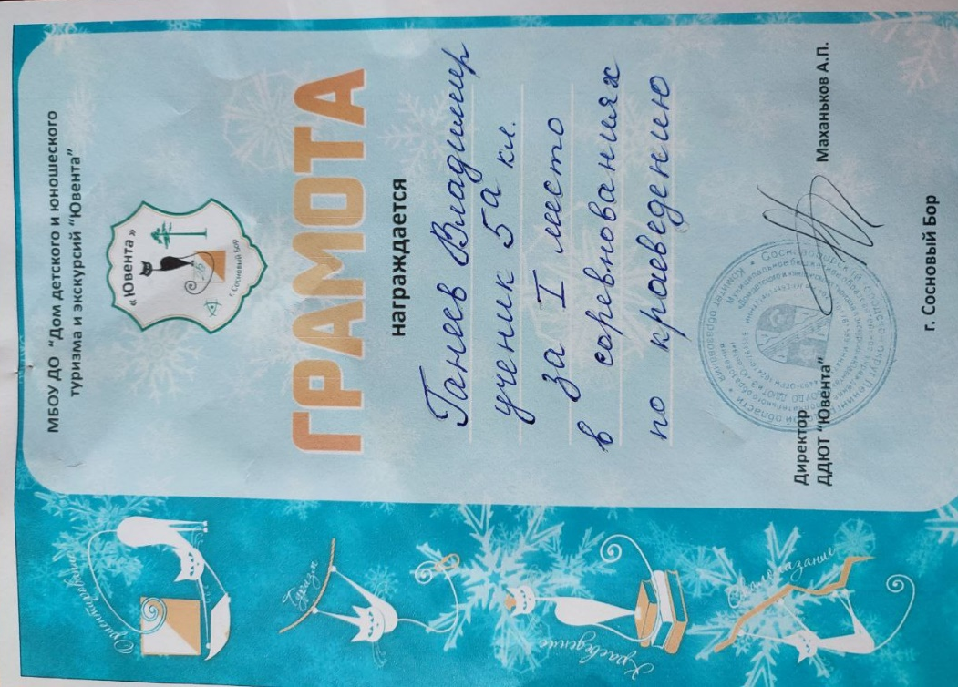
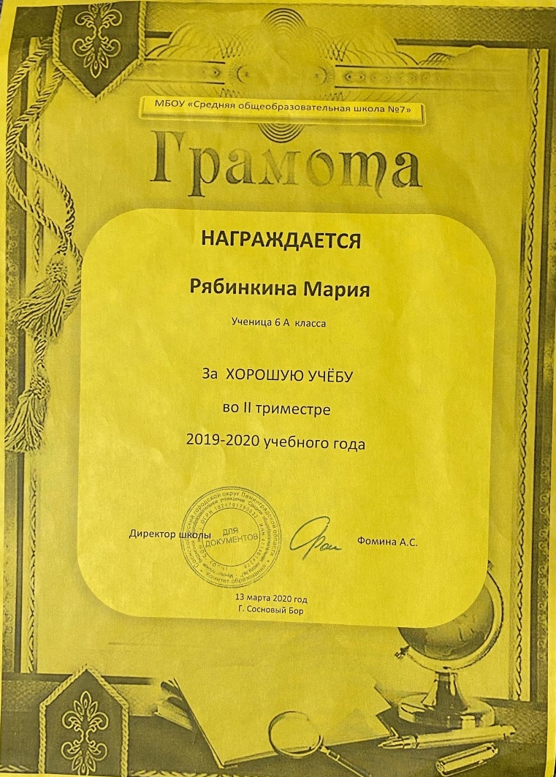

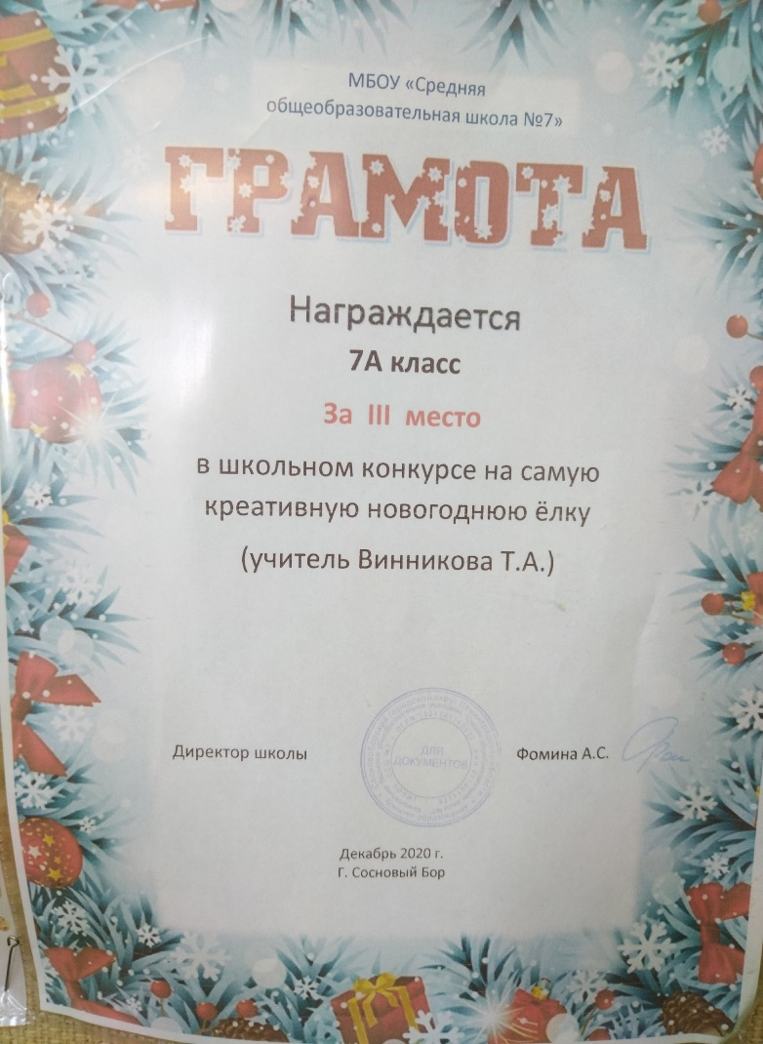
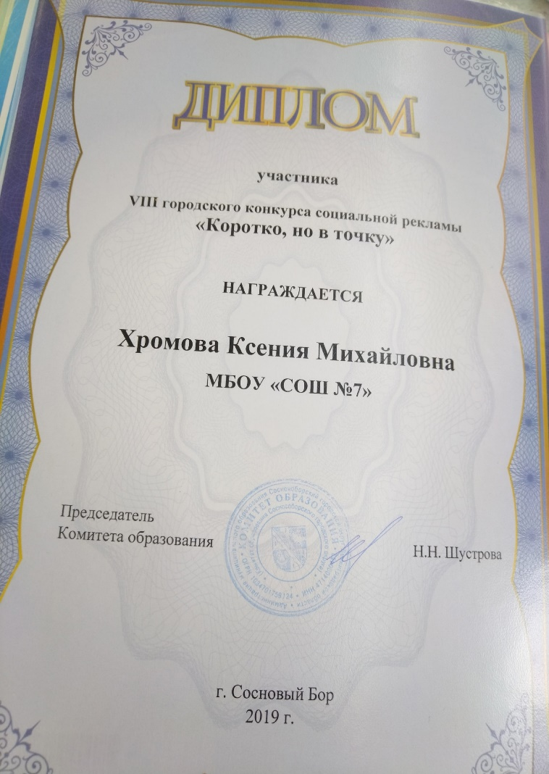

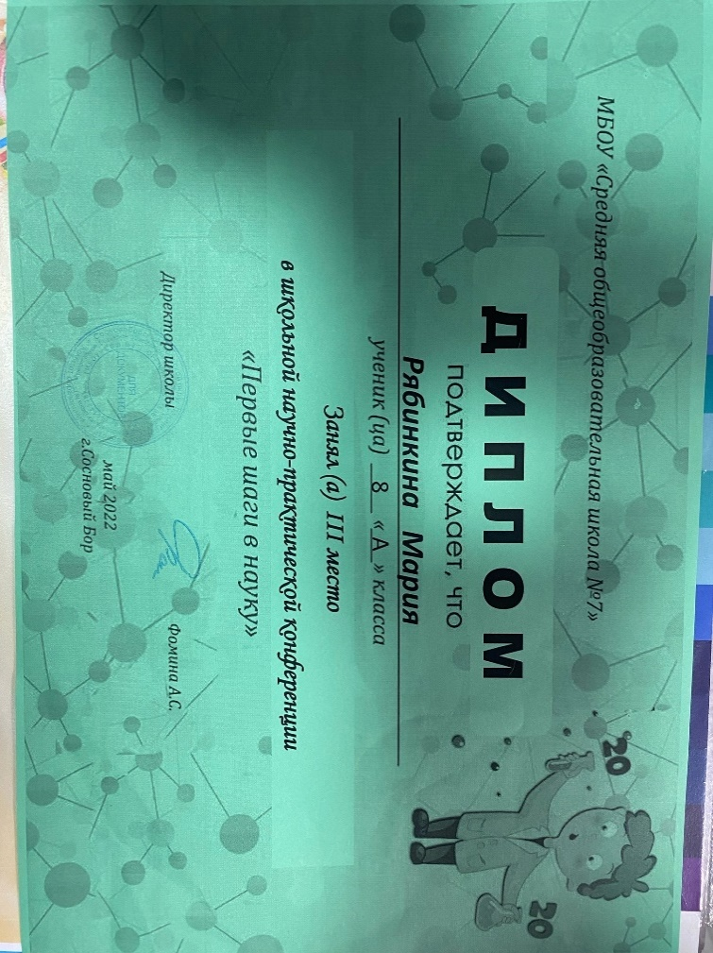
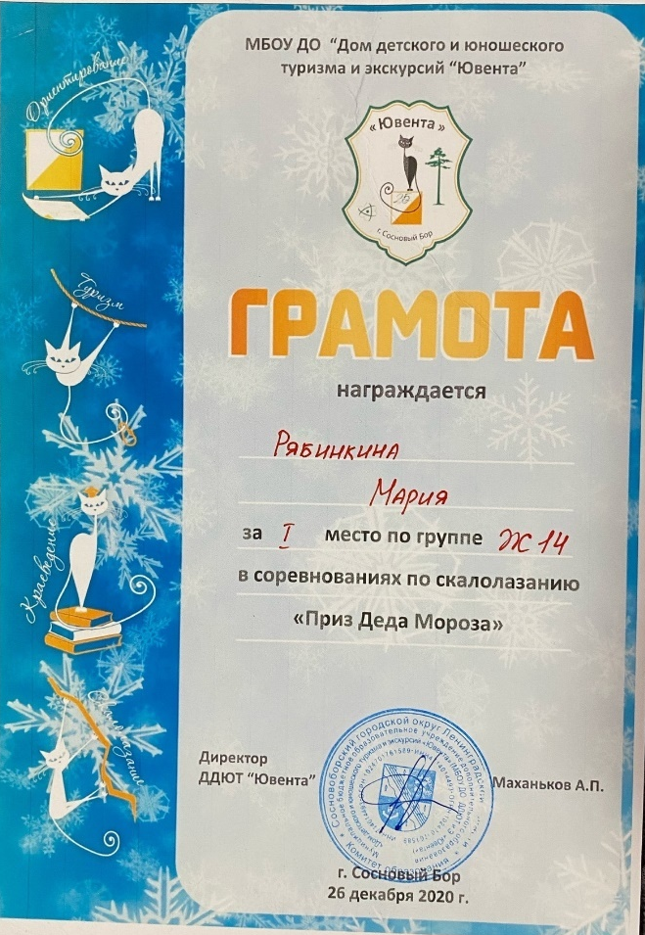

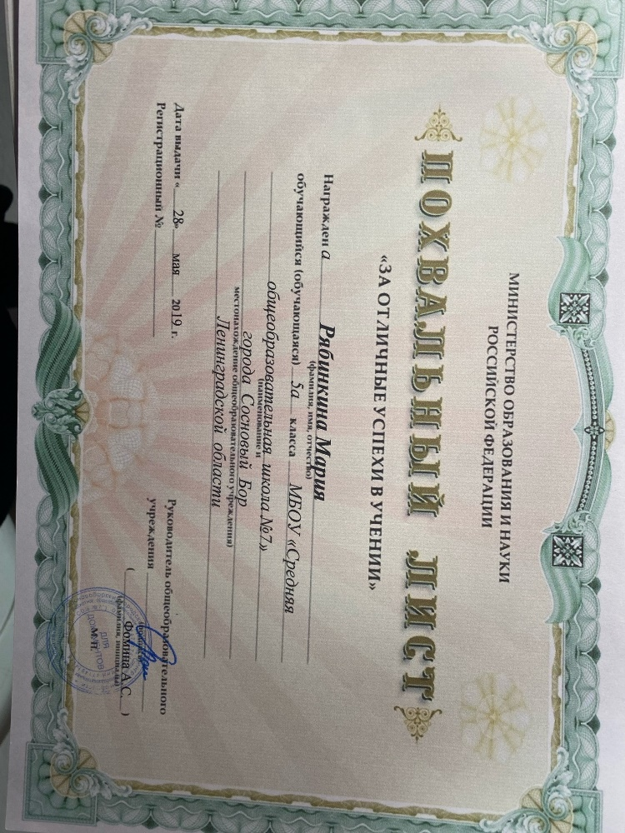

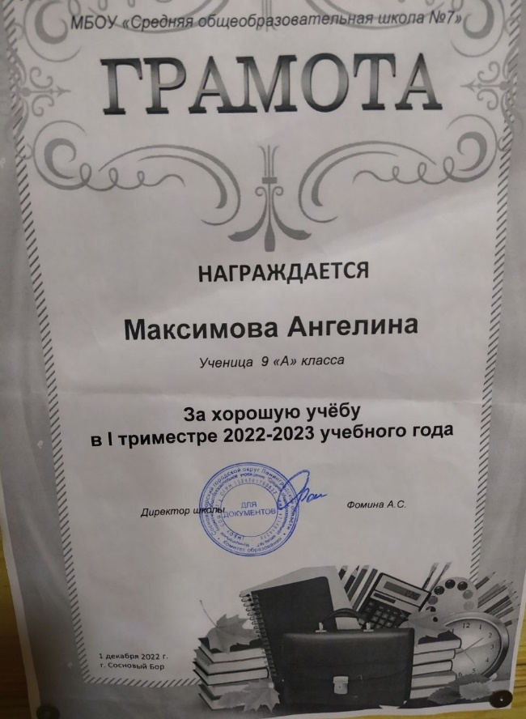

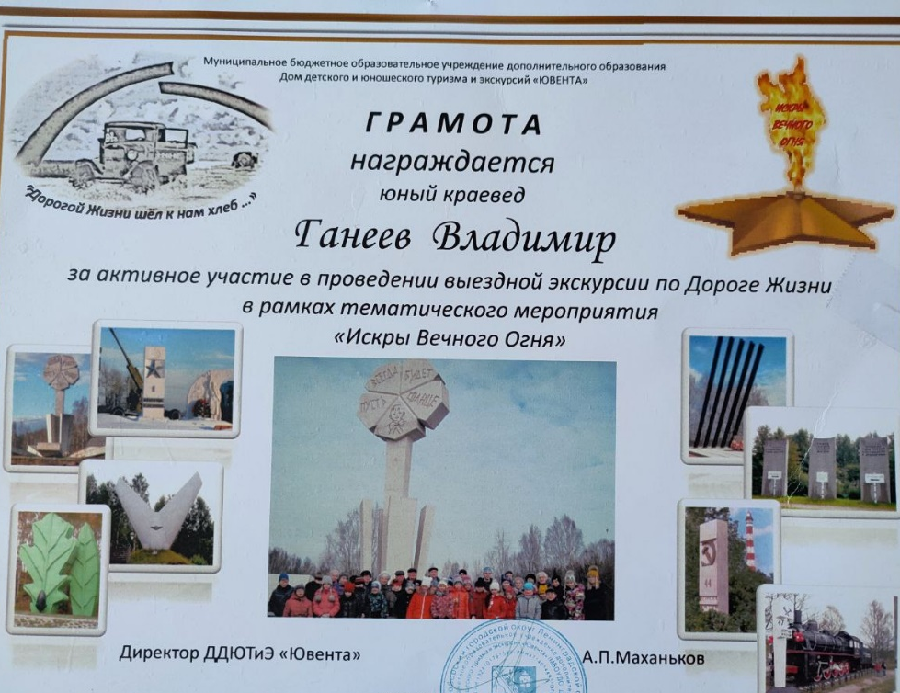

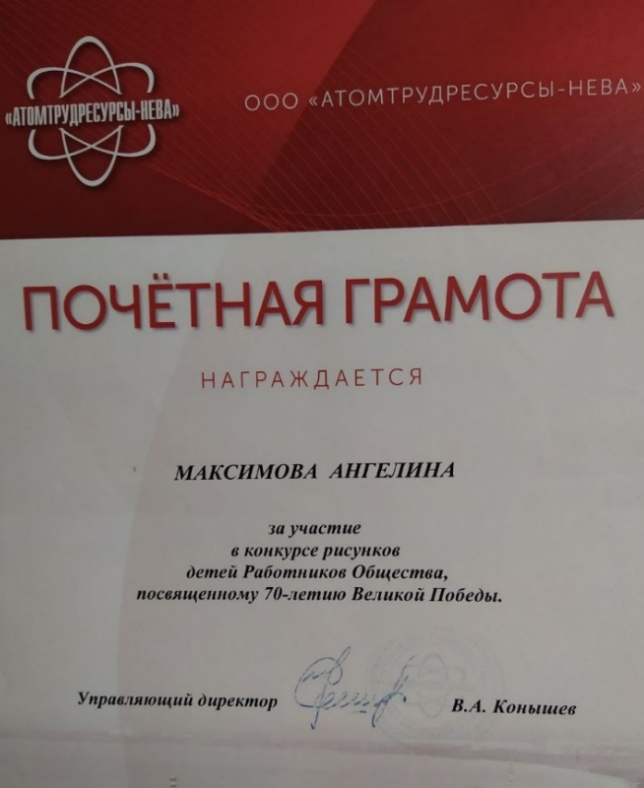
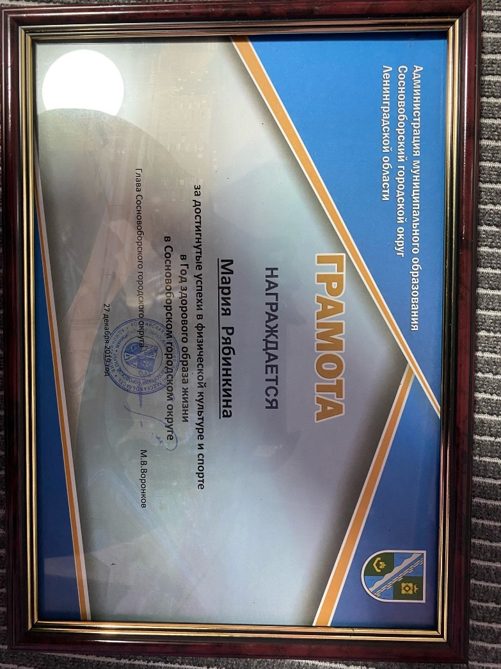

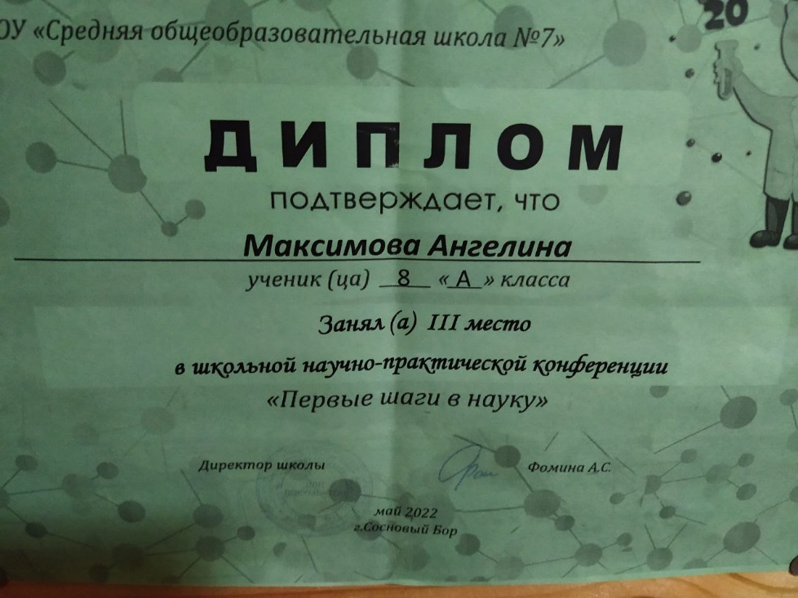

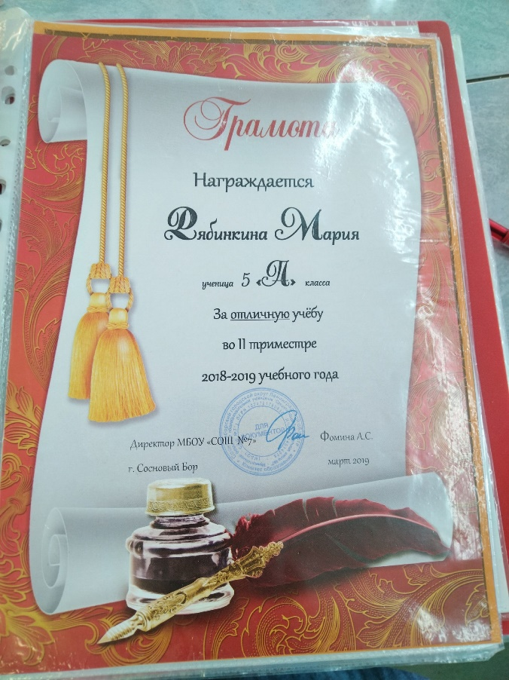

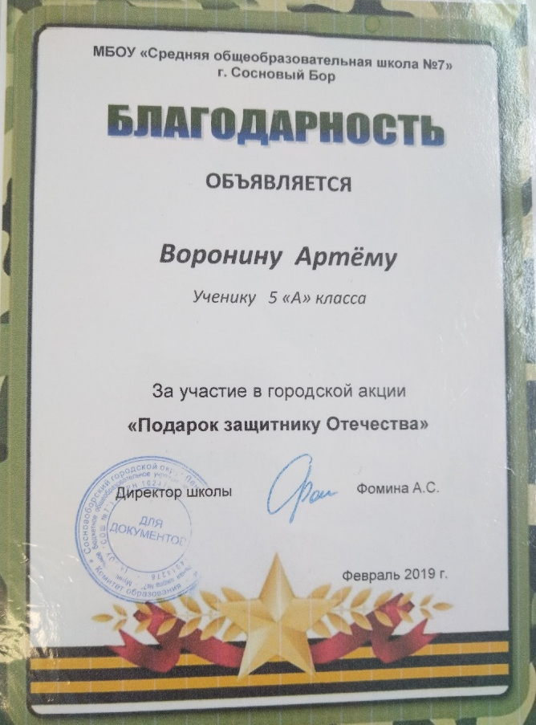
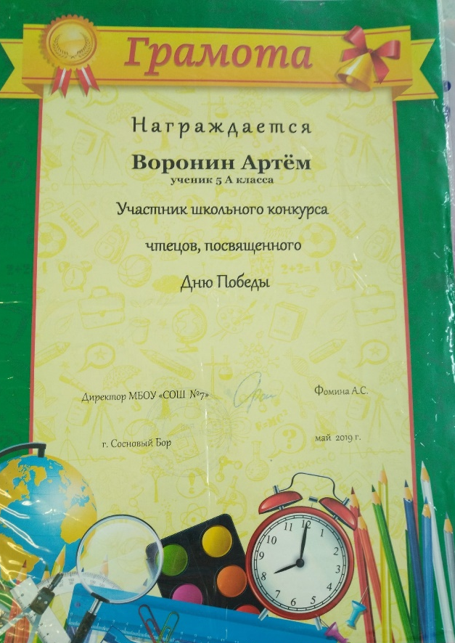

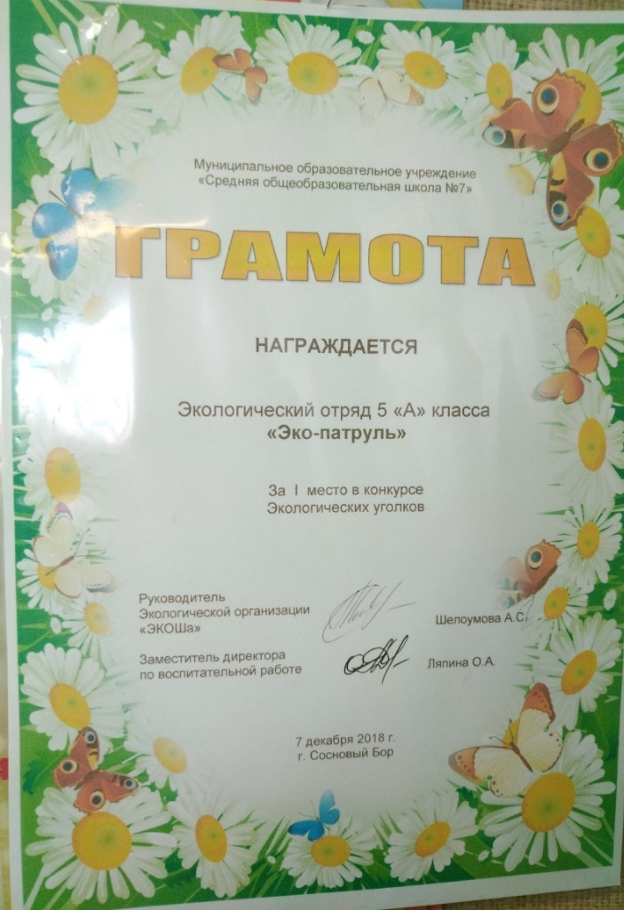
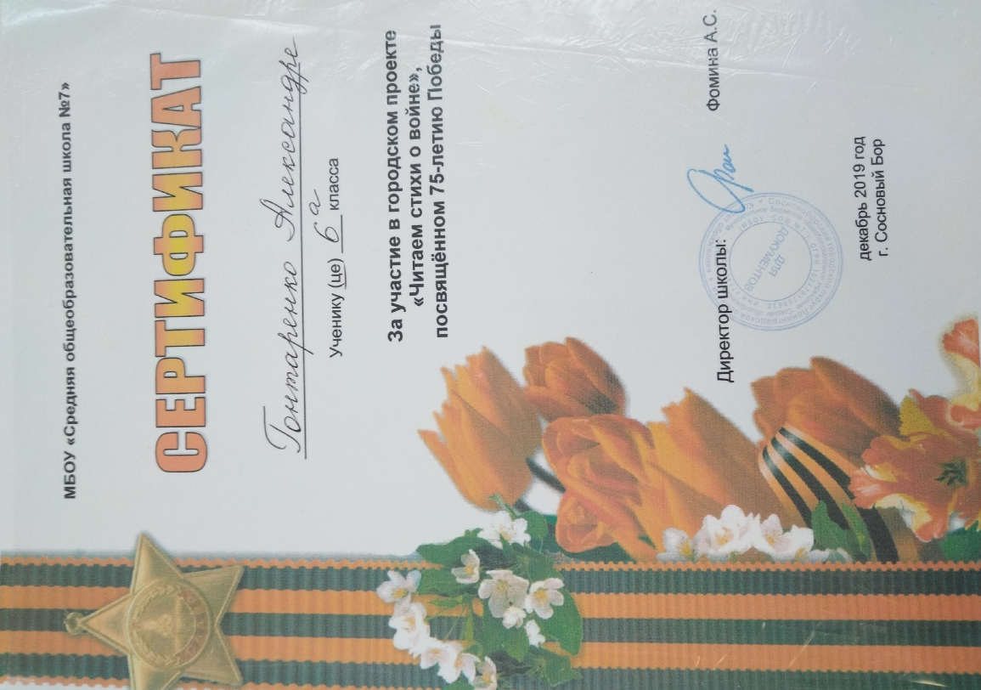

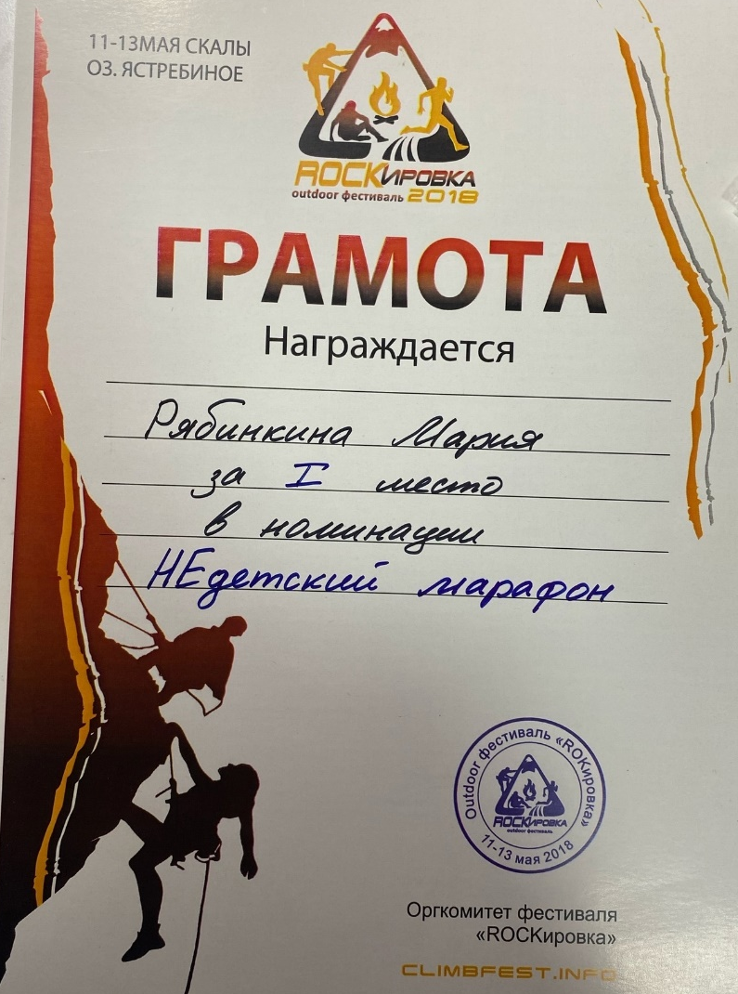
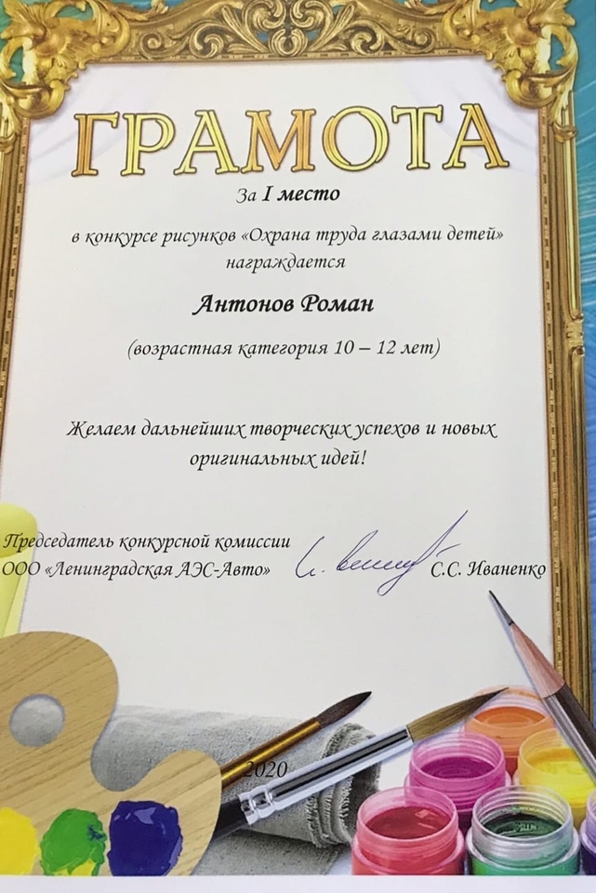
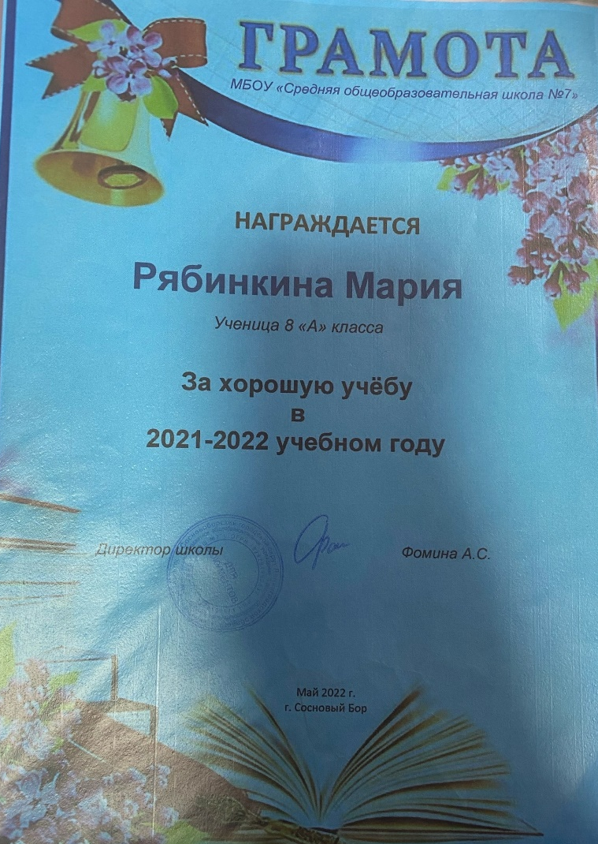

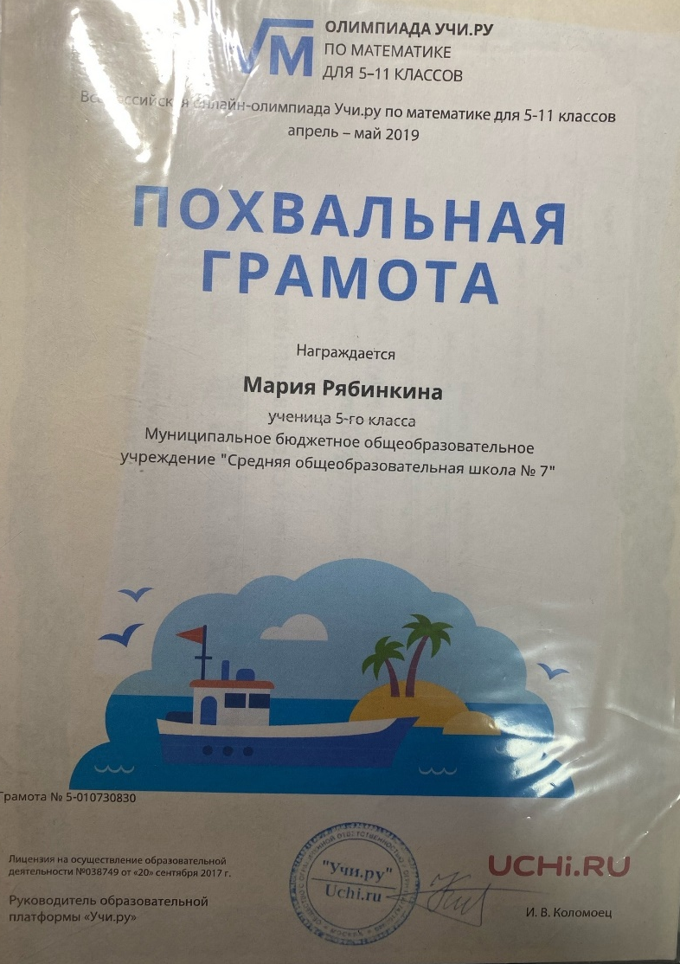
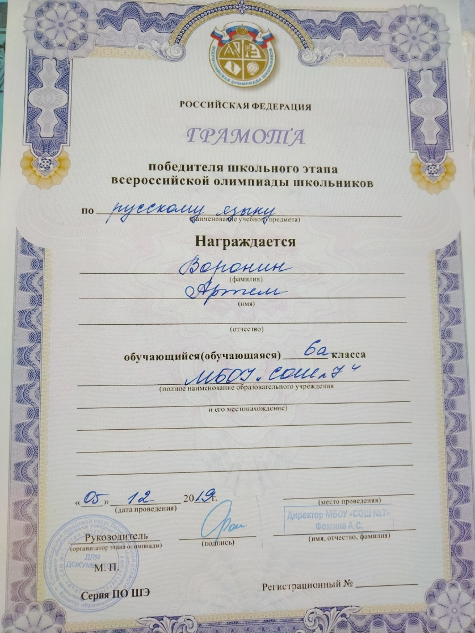

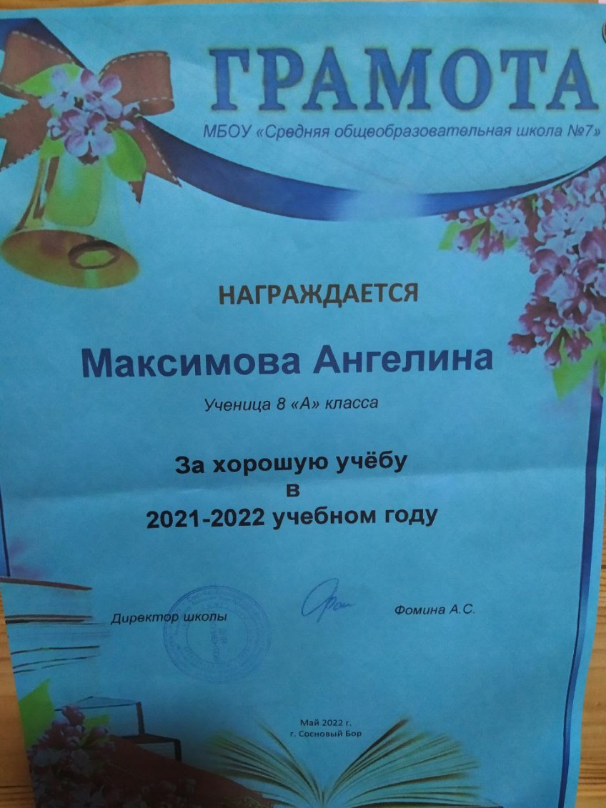
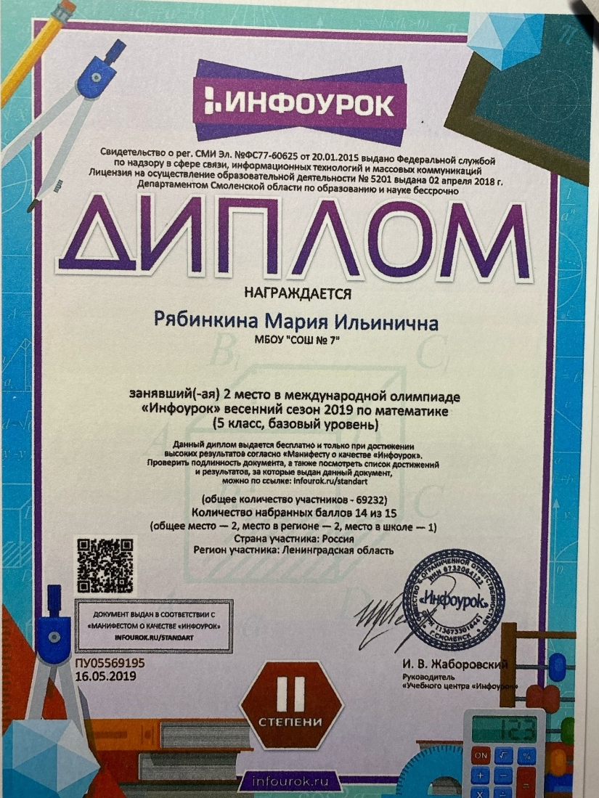

Заключение

Классный коллектив - это основное звено, связывающее ребёнка и школу в рамках единой воспитательной системы. Каждый класс имеет свою индивидуальность, своеобразие и по-своему влияет на становление личности ребёнка.
На сегодняшний день в моём 9 «А» классе обучается 11 человек. Из них 3 мальчика и 8 девочек. Коллектив класса был сформирован из детей, пришедших из 4 «А» класса МБОУ СОШ 7.

Проживают в полных семьях 5 человек. Дети воспитываются в благоприятных социально-бытовых условиях, в атмосфере понимания и любви.
В неполных семьях проживают 6 человек.

Основная часть обучающихся–дети со средним и низким уровнем способностей и высокой мотивацией обучения, которые в состоянии освоить программу по предмету на среднем уровне. Они отличаются организованностью, дисциплинированностью, ответственным отношением к выполнению учебных, особенно, домашних заданий.
В течение всего учебного периода наблюдалась позитивная динамика развития уровня воспитанности учащихся - повысился уровень воспитанности, культура общения в кругу одноклассников и со взрослыми.

В классе есть учащиеся из «группы риска» (Мазурова Елизавета и Хромова Ксения). Они легко поддаются воздействию со стороны, обладают низким уровнем познавательной активности. Этим ребятам нужна особая забота и внимание. Совместно с родителями установлен контроль за их деятельностью и кругом общения, я часто беседую с ними о событиях в их жизни, стараюсь вовремя почувствовать и понять причины их поступков, помочь научиться управлять своим поведением. Можно сказать, что положительного в общении – доброжелательности, отзывчивости, чуткости – у них больше, чем грубости и эгоизма.

Диагностика классного коллектива показала, что социально-психологический микроклимат в классе изменился в лучшую сторону. В начале 5 класса отмечались конфликтные ситуации среди учащихся, непонимание, неприятие отдельных учеников класса. Затем дети стали более терпимы друг к другу, начали помогать и общаться всем классом. К концу 5 года обучения в классе наладились дружеские отношения среди всех учеников. Ребята постепенно привыкают чувствовать себя единым коллективом с общими интересами. В классе, в основном, преобладает хорошее настроение, активное отношение к учёбе.

С начала шестого года обучения работает актив класса (органы ученического самоуправления), который вовлекает ребят во внеклассную и внеурочную деятельность. Делу сплочения коллектива способствовали проведение различных мероприятий, беседы, игры, празднование дней рождения одноклассников.

Контакт с родителями основан на поддержке и взаимопонимании. Почти все родители стараются создать лучшие условия для всестороннего развития своих детей. Они активно участвуют в родительских собраниях и помогают детям во время внеклассных мероприятий, оказывают помощь в организации экскурсий, ремонте и оборудовании класса. Успешно работает родительский комитет класса.

В основном дети чувствуют себя в школе среди детей комфортно, нашли себе друзей, стремятся помочь другим. Есть и такие ребята, которые стараются стать лидерами.
Считаю необходимым продолжить реализацию целей и задач, воспитательной системы класса, продолжить работу по профориентации, чтобы помочь ребятам определиться кем же они хотят стать в будущем.

Справка
службы психолого-педагогического сопровождения
по результатам исследования эмоционально-психологического климата
в 9 А классе
2022-2023 уч. год
В состав диагностического портфеля входят методики:
- Классный руководитель глазами воспитанников.
- Классный руководитель глазами родителей.
- Методика исследования социометрического статуса личности и структуры межличностных связей в детском коллективе.
- Методика оценки школьной мотивации учащихся начальной школы Н. Лускановой.
Данный диагностический комплекс позволяет оценить психологических условий воспитательной, образовательной среды, создаваемой учителем в отношении учащихся, родителей, выраженной в следующих психологических факторах:
- эмоционально-психологический климат;
- удовлетворенность воспитательной, образовательной средой;
- содействие формированию познавательной мотивации (учебной, творческой), развитию познавательных интересов.
Психологические показатели результатов педагогической деятельности является параметрами, характеризующими психические новообразования, возникшие в психике учащихся под влиянием системы работы педагога.

Психологические показатели результативности деятельности классного руководителя:

- Социометрический статус личности и структура межличностных связей в ученическом коллективе.
Исследования социометрического статуса личности и структуры межличностных связей в классе, где Винникова Т.А. уже пятый год является классным руководителем. Социометрическая структура несет важную информацию о характере межличностных отношений в группе. Зная такую структуру, мы можем оценить состояние психологического климата в классе, наличие атмосферы товарищества, взаимопонимания и толерантности.
0
10
20
30
40
50
60
70
80
90
1
Результаты исследования социометрического статуса личности и структуры межличностных
связей в 8А кл. в 2021-2022 г.
Лидеры
Непринятые
Изолированные
Принятые

В 8 классе не выявлено непринятых учащихся, у всех сложились ровные взаимоотношения со сверстниками, в силу своих личностных особенностей дети смогли построить положительные отношения с одноклассниками. Взаимоотношения, выстроенные ребятами можно считать более благополучными. Дети не делятся четко на две группы: есть незначительное количество взаимно положительных выборок и несколько положительно направленных выборок.
В целом социально-психологический климат в классе качественно можно оценить как «благополучный», т.к. 84% учащихся оказались в числе положительных выборок.

0
10
20
30
40
50
60
70
80
90
100
1
Результаты исследования социометрического статуса личности и структуры межличностных
связей в 9а кл. в 2022 - 2023 г.
Лидеры
Непринятые
Изолированные
Принятые
В классе выявлены два явных лидера (10%) - это учащиеся, ставшие предпочитаемыми членами коллектива, старающиеся брать на себя лидирующую роль в классе.
Дети не делятся четко на две группы по половому признаку: есть незначительное количество взаимно положительных выборок и несколько положительно направленные выборок.
В целом социально-психологический климат в классе качественно можно оценить как «благополучный», т.к. 93% учащихся оказались в числе положительных выборок.

84
93
0
10
20
30
40
50
60
70
80
90
100
1
Результаты исследования социометрического статуса личности и структуры межличностных
связей в 9А кл. на примере двух учебных лет
Данные подтверждают, что классный руководитель обладает следующими профессиональными качествами:
- умение организовывать взаимодействие учащихся в коллективе;
- коммуникативная компетентность;
- умение создать благоприятный климат в коллективе, создать сплоченный коллектив;
- строит взаимоотношения с учащимися с позиции толерантности и эмпатии и т.д.

- Удовлетворенность участников образовательного процесса деятельностью классного руководителя.
Не менее важным показателем результативности педагогической деятельности является удовлетворенность учащихся и их родителей работой классного руководителя. Об этом свидетельствуют результаты анкетирования учащихся и их родителей:

Классный руководитель Винникова Т.А. глазами учащихся 9А класса
1. С каким настроением ты идешь в школу?
А) с радостью; | 91%
Б) с привычным равнодушием; | 4%
В) с предчувствием неприятностей; | 4%
2. Бывают ли у тебя в школе неприятности?
А) часто; | 9%
Б) редко; | 30%
В) никогда. | 61%
3. Если бывают, то от кого они исходят?
А) от учителей-предметников; | 13%
Б) от классного руководителя; | 0
В) от учеников вашего или другого класса; | 83%
4. Бывают ли у тебя конфликты с классным руководителем?
А) часто; | 0
Б) редко; | 22%
В) никогда. | 78%
5. Какую роль, по-твоему, играет в классе твой классный руководитель?
А) контроль за успеваемостью и дисциплиной; | 65%
Б) вторая мама; | 78%
В) организатор досуга; | 4%
Г) помощник ребят в трудных обстоятельствах; | 43%
Д) старший товарищ; | 26%
Е) советчик | 4%
Ж) руководитель | 2%
6. Что присуще классному руководителю по отношению к тебе?
А) хвалить; | 83%
Б) подбадривать; | 52%
В) делать замечания; | 48%
Г) ругать; | 1%
Д) жаловаться родителям; | 4%
Е) поддерживает | 4%
Какое чувство ты испытываешь к своему классному руководителю?
благодарность | 44%
понимание | 35%
уважение | 65%
любовь | 26%
раздражение | 5%
любовь | 17%
дружеское расположение | 30%
8. Тебе хотелось бы от него перенять:
А) великодушный характер; | 43%
Б) манеру поведения; | 30%
В) умение всегда хорошо выглядеть; | 39%
Г) разносторонние знания; | 74%
Д) понимание других | 13%
Е) умение общаться | 13%
Ж) внимательность | 19%
9. Ты посоветовал бы своему классному руководителю:
побольше отдыхать | 78%
не волноваться, беречь здоровье | 43%
меньше задавать уроков | 17%
10. Ты считаешь, что твой класс:
А) дружен и сплочен; | 86%
Б) разбит на группы; | 14%
11. Какие классные мероприятия тебе понравились больше всего?
поход | 39%
Новый год | 78%
День именинника | 39%
Веселые старты | 35%
23 февраля | 13%
Что ты знаешь о своем классном руководителе (увлечения, мечты…)?
Мечтает, чтобы мы все получили образование | 22%
хорошо рисует | 17%
Мечтает, чтобы мы были дружнее | 26%
У неё дружная семья | 43%
Можно ли сказать, что тебе повезло, что ты учишься в этом классе?
да | 100%

Эмоционально-психологический климат проявляется в степени психологического комфорта участников образовательного процесса, в особенностях их взаимоотношений, в преобладающем настроении в коллективе и т.п.

Классный руководитель Винникова Т.А. глазами родителей учащихся

Критерии | Делают часто | Делают изредка
1.Создает благоприятные условия для индивидуального развития и нравственного формирования личности учащихся | 97% | 3%
2. Изучает индивидуальные особенности школьников | 93% | 7%
3. Изучает и анализирует семейное воспитание | 86% | 14%
4. Создает условия для адаптации каждого подростка в коллективе | 93% | 7%
5. Содействует учащимся в получении дополнительного обучения в кружках, секциях, организуемых в гимназии | 93% | 7%
6. Привлекает родителей к участию во внеклассной работе | 100% | 0
7. Работает с учащимися закрепленного за ним класса | 90% | 10%
8. Осуществляет изучение личности каждого учащегося в классе | 86% | 14%
9. Способствует развитию у учащихся навыков общения, помогает решать проблемы возникающие при общении с товарищами, родителями. | 90% | 10%
10. Осуществляет помощь ученикам в учебной деятельности. Выявляет причины низкой успеваемости, организует их устранение. | 100% | 0
11. Обновляет содержание жизни коллектива класса в соответствии с возрастными интересами учеников | 93% | 7%
12. Ведет активную пропаганду здорового образа жизни. | 83% | 17%
13. Поддерживает постоянный контакт с родителями | 93% | 7%
14. Обеспечивает организацию свободного времени учащихся. | 100% | 0
15. Работает в тесном контакте с учителями | 76% | 21%

Родительская общественность выделяет следующие качества Винниковой Т.А., как классного руководителя:
- умение находить нужную тональность в общении с детьми, подчеркнуто вежливого и доброжелательного общения;
- умение уменьшать психологическую дистанцию в отношениях: ученик-учитель;
- умение относиться к детям непредвзято, оценивая каждого по способностям и умениям;
- умение находить контакт с детьми, учитывая их личностные особенности, но сохраняя собственный авторитет и т.д.

- Уровень учебной мотивации учащихся.
Рост мотивации к обучению подтверждается результатами регулярного обследования учащихся. Используемый диагностический инструментарий: методика оценки школьной мотивации учащихся начальной школы Н. Лускановой. Метод позволяет определить уровень учебной мотивации учащихся и отследить изменения его на примере результатов диагностики учащихся в период с 5 по 9 класс.

Результаты исследования уровня школьной мотивации учащихся
6-7 класса
 | Высокий  уровень | Средняя норма | Внешняя мотивация | Низкий уровень | Дазадап  тация
% | 21 | 35 | 28 | 12 | 4

Результаты исследования уровня школьной мотивации учащихся
8-9 класса
 | Высокий  уровень | Средняя норма | Внешняя мотивация | Низкий уровень | Дазадап  тация
% | 52 | 40 | 4 | 4 | -

Данные свидетельствуют о положительной динамике изменения учебной мотивации учащихся на уроках. Если сравнить результаты обследования учащихся среднего звена за истекший период, то видно, что уровень учебной мотивации у учащихся значительно вырос, что указывает на такие профессиональные качества педагога, как:
- умение сформировать у учащихся устойчивый интерес к учебным предметам;
- умение повысить заинтересованность учащихся процессом познания;
- умение построить учебный процесс так грамотно, чтобы подача материала по предметам стала не только понятной учащемуся, но и интересна и т.д.

Исп. педагог-психолог: _____________________________Осипова А.В.

Литература, используемая в работе классного руководителя

1. Байбородова, Л.В. Внеурочная деятельность школьников в разновозрастных группах: пособие для учителей общеобразовательных организаций / Л.В. Байбородова. – М.: Просвещение, 2014. – 176 с.
2. Буданова, Г.П. Справочник классного руководителя: пособие для учителя / Г.П. Буданова, Л.Н. Буйлова. – М.: Просвещение, 2011. – 256 с.
3. Григорьев, Д.В. Программы внеурочной деятельности. Познавательная деятельность. Проблемно-ценностное общение: пособие для учителей общеобразовательных учреждений / Д.В. Григорьев, П.В. Степанов. – М.: Просвещение, 2011. – 96 с.
4. Данилюк, А.Я. Программа духовно-нравственного развития и воспитания обучающихся / А.Я. Данилюк, А.А. Логинова. – М.: Просвещение, 2012. – 32 с.
5. Казачёнок, Н.В. Духовно-нравственное воспитание и развитие личности гражданина России. Методические рекомендации. 5–9 классы. Пособие для учителей общеобразовательных организаций / Н.В. Казачёнок, Н.В. Шмелёва. – М.: Просвещение, 2014. – 238 с.
6. Кондаков, А.М. Духовно-нравственное воспитание в структуре Федеральных государственных образовательных стандартов общего образования / А.М. Кондаков // Педагогика. – 2008. – № 9. – С. 13–20.
7. Концепция духовно-нравственного развития и воспитания личности гражданина России. – М.: Просвещение, 2010. – 24 с.
8. Криволапова, Н.А. Внеурочная деятельность. Программа развития познавательных способностей учащихся. 5–9 классы / Н.А. Криволапова. – М.: Просвещение, 2012. – 47 с.
9. Логинова, А.А. Духовно-нравственное развитие и воспитание учащихся. Мониторинг результатов. Методическое пособие. 5–9 классы / А.А. Логинова, А.Я. Данилюк. – М.: Просвещение, 2014. – 171 с.
10. Логинова, А.А. Духовно-нравственное развитие и воспитание учащихся. Мониторинг результатов. Книга моих размышлений. 9 класс / А.А. Логинова. – М.: Просвещение, 2015. – 48 с.
11. Логинова, А.А. Духовно-нравственное развитие и воспитание учащихся. Мониторинг результатов. Рабочий блокнот педагога. 8–9 классы / А.А. Логинова. – М.: Просвещение, 2015. – 48 с.
12. Лутовинов, В.И. Проблемы воспитания патриотизма / В.И. Лутовинов, С.И. Мешкова // Педагогика. – 2008. – № 7. – С. 50–53.
13. Никандров, Н.Д. Духовные ценности и воспитание в современной России / Н.Д. Никандров // Педагогика. – 2008. – № 9. – С. 3–12.
14. Плахова, Т.В. Настольная книга классного руководителя. Реализация воспитательной компоненты ФГОС: методическое пособие / Т.В. Плахова. – Волгоград: Учитель, 2014. – 157 с.
15. Степанов, П.В. Оценка качества и анализ воспитания в основной и средней школе: пособие для учителей общеобразовательных организаций / П.В. Степанов, И.В. Степанова. – М.: Просвещение, 2014. – 80 с.

